Mục lục

I. BÀN GIAO MẶT BẰNG 8

1. THIẾT LẬP MẶT BẰNG 8

2. THIẾT LẬP DANH MỤC CẦN THIẾT 9

2.1. Trạng thái gửi lịch 9

2.2. Trạng thái xác nhận 9

2.3. Nhóm lịch bàn giao 10

2.4. Cài đặt nhân viên bàn giao 10

2.5. Ca bàn giao 11

2.6. Trạng thái bàn giao 11

2.7. Trạng thái duyệt đề xuất 12

2.8. Tiêu đề thông báo gửi SMS 12

2.9. Nội dung thông báo SMS mẫu 12

3. TÀI SẢN BÀN GIAO 13

3.1. Danh mục Đơn vị tính 13

3.2. Danh mục Nhóm tài sản 14

3.3. Tình trạng tài sản 15

3.4. Danh mục tài sản 16

4. CHECKLIST 17

4.1. Nhóm Checklist 17

4.2. Tầng checklist 18

4.3. Hạng mục chi tiết 20

4.4. Mẫu Checklist 25

4.5. Checklist Tòa nhà 28

5. QUY TRÌNH BÀN GIAO NỘI BỘ 29

5.1. Kế hoạch bàn giao nội bộ 29

5.2. Lịch bàn giao nội bộ 35

5.3. Bàn giao nội bộ 36

5.4. Danh sách bàn giao nội bộ thành công 40

5.5. Bàn giao nội bộ cần sửa chữa 41

5.6. Lịch sử bàn giao nội bộ 42

6. QUY TRÌNH BÀN GIAO KHÁCH HÀNG 43

6.1. Kế hoạch bàn giao khách hàng 44

6.2. Lịch bàn giao khách hàng 49

6.3. Đề xuất đổi lịch 55

6.4. Bàn giao khách hàng 57

6.5. Lịch sử bàn giao khách hàng 61

7. PHƯƠNG TIỆN ĐI CHUYỂN 61

7.1. Danh mục loại xe 62

7.2. Cấu hình phương tiện 62

7.3. Lịch di chuyển 62

II. HỢP ĐỒNG THUÊ 63

1. DANH SÁCH HỢP ĐỒNG 63

1.1. Thêm, sửa hợp đồng 64

1.2. In hợp đồng 65

1.3. Điều chỉnh giá hợp đồng 66

1.4. Thanh lý hợp đồng thuê 67

1.5. Thêm phụ lục 68

2. DANH SÁCH MẶT BẰNG ĐANG THUÊ 70

3. LỊCH THANH TOÁN TIỀN CHO THUÊ 71

4. HỢP ĐỒNG GẦN HẾT HẠN 72

5. HỢP ĐỒNG ĐÃ HẾT HẠN 72

6. HÓA ĐƠN, CÔNG NỢ, PHIẾU THU 73

III. QUẢN LÝ HỢP ĐỒNG THUÊ DỊCH VỤ NGOÀI 74

1. DANH MỤC HỢP ĐỒNG THUÊ NGOÀI 74

1.1. Nội dung nhóm công việc 75

1.2. Nội dung công việc 75

2. CÀI ĐẶT CÔNG VIỆC 76

2.1. Thêm công việc 77

3. HỢP ĐỒNG/ PHỤ LỤC 78

3.1. Hợp đồng/ Phụ lục 78

3.2. Hợp đồng gần hết hạn 85

3.3. Hợp đồng hết hạn 86

4. TIẾN TRÌNH THANH TOÁN, THỰC HIỆN 87

4.1. Lịch thanh toán 87

4.2. Lịch sử thực hiện 88

5. THANH LÝ HỢP ĐỒNG 89

5.1. Trả tiền 90

5.2. Thu tiền 91

6. ĐÁNH GIÁ 91

6.1. Đánh giá 92

7. BIỂU MẪU 93

7.1. Trường trộn 93

7.2. Biểu mẫu 94

7.3. Phân quyền biểu mẫu 95

8. BÁO CÁO/ CÔNG NỢ 95

8.1. Báo cáo công nợ đối tác 95

8.2. Công nợ tổng hợp 96

IV. DỊCH VỤ 96

1. DANH MỤC 97

1.1. Loại dịch vụ 97

1.2. Dịch vụ khấu trừ tự động 97

1.3. Bảng giá dịch vụ cơ bản 97

1.4. Số dư đầu kỳ 98

1.5. Bảng giá giữ xe 100

1.6. Loại xe 100

1.7. Cấu hình API 100

1.8. Đồng hồ điện 101

1.9. Định mức điện 101

1.10. Định mức điện 3 pha 101

1.11. Định mức điện điều hòa 102

1.12. Định mức nước 102

1.13. Ưu đãi nước 102

1.14. Đồng hồ nước nóng 103

1.15. Định mức nước nóng 103

1.16. Định mức Gas 103

1.17. Cài đặt chiết khấu 103

1.18. Cài đặt lãi suất nộp chậm 104

1.19. Cài đặt duyệt hóa đơn 104

1.20. Cài đặt cấu hình format 104

1.21. Cài đặt nhân viên quản lý nhận Mail 105

2. Dịch vụ cơ bản 105

2.1. Danh sách dịch vụ cơ bản 105

2.2. Thêm dịch vụ cơ bản 106

2.3. Tạo lại công nợ 106

2.4. Cập nhật khách hàng 107

3. Giữ xe 107

3.1. Thẻ xe 107

3.2. Danh sách thẻ xe đã xóa 110

4. Điện – Nước – Gas 110

4.1. Điện 110

4.2. Nước 117

4.3. Gas 121

5. Thang máy 121

5.1. Thẻ thang máy 121

6. Hóa đơn 121

6.1. Lập hóa đơn tự động 121

6.2. Hóa đơn 121

6.3. Hóa đơn đã xóa 121

6.4. Công nợ 121

7. Báo cáo – Thống kê 121

7.1. Công nợ tổng hợp 121

7.2. Phí quản lý 121

7.3. Điện 121

7.4. Nước 121

7.5. Gas 121

7.6. Xe 121

7.7. Khác 122

V. ĐẶT CỌC THI CÔNG 122

1. DANH MỤC LOẠI ĐẶT CỌC 122

1.1. Thêm Loại đặt cọc 123

1.2. Sửa Loại đặt cọc 123

1.3. Xóa Loại đặt cọc 123

2. HỢP ĐỒNG ĐẶT CỌC 123

2.1. Thêm đặt cọc 125

2.2. Sửa hợp đồng 126

2.3. Xóa hợp đồng 127

2.4. Thêm phiếu thu đặt cọc 127

2.5. Thêm đối tác 128

2.6. In hợp đồng 128

3. PHIẾU THU ĐẶT CỌC 128

3.1. Phiếu thu tiền cọc 129

3.2. Phiếu thu tiền phạt 130

3.3. Phiếu thu đã xóa 131

4. PHIẾU CHI HOÀN TIỀN 131

5. BIỂU MẪU 131

5.1. Trường trộn 131

5.2. Danh sách biểu mẫu 132

5.3. Phân quyền biểu mẫu 133

6. BÁO CÁO 134

6.1. Sổ quỹ đặt cọc 134

6.2. Công nợ đặt cọc 134

VI. QUẢN LÝ VẬN HÀNH VÀ TÀI SẢN VẬN HÀNH 134

1. DANH MỤC CHUNG 135

1.1. Tần suất 135

1.2. Loại ca trực 136

1.3. Danh sách công cụ thiết bị 136

1.4. Nhóm Profile 137

1.5. Quản lý cấu hình duyệt 138

1.6. Cấu hình tình trạng phiếu (mức độ bất thường) 139

2. HỆ THỐNG PROFILE 139

2.1. Danh mục Profile 140

2.2. Gán Profile cho tòa nhà 142

2.3. Quản lý Profile trong tòa nhà 143

2.4. Gán Profile cho hệ thống tài sản 143

3. HỆ THỐNG CA TRỰC 144

3.1. Quản lý ca trực 144

3.2. Quản lý đổi ca trực giữa các nhân viên 148

4. VẬN HÀNH 149

4.1. Kế hoạch vận hành 149

4.2. Phiếu vận hành 151

5. BẢO TRÌ 153

5.1. Kế hoạch bảo trì 154

5.2. Phiếu bảo trì 157

5.3. Đề xuất sửa chữa 159

5.4. View Kế hoạch bảo trì 161

5.5. View Phiếu bảo trì 162

6. BÁO CÁO 162

6.1. Thống kế tình hình kiểm tra định kỳ 162

7. QUẢN LÝ TÀI SẢN 163

7.1. Danh mục 163

7.2. Cài đặt hệ thống cho tòa nhà 166

7.3. Tên tài sản 167

7.4. Chi tiết tài sản 168

8. QUẢN LÝ VẬT TƯ – KHO 168

8.1. Danh mục 169

8.2. Đề xuất mua hàng 171

8.3. Mua hàng 173

8.4. Nhập kho 176

8.5. Xuất kho 179

8.6. Xuất kho sử dụng 180

8.7. Tồn kho 182

9. QUẢN LÝ HỒ SƠ PHÁP LÝ 182

9.1. Hệ thống danh mục chi tiết, đa dạng 183

9.2. Hồ sơ nội bộ 188

9.3. Văn bản đến 190

9.4. Văn bản đi 192

10. APP VẬN HÀNH 194

# BÀN GIAO MẶT BẰNG

## THIẾT LẬP MẶT BẰNG

Để bắt đầu bàn giao, cần phải có danh sách các mặt bằng để bàn giao. Vào phân hệ Dự Án

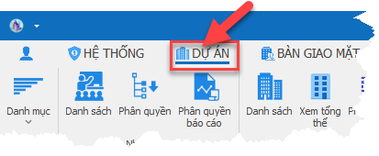

Chọn danh sách mặt bằng (căn hộ)

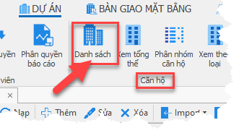

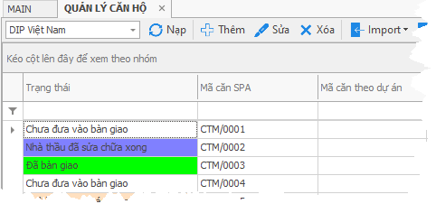

Để thiết lập danh sách căn hộ, xem mục:

## THIẾT LẬP DANH MỤC CẦN THIẾT

Vào phân hệ Bàn giao mặt bằng, đến nhóm Danh Mục

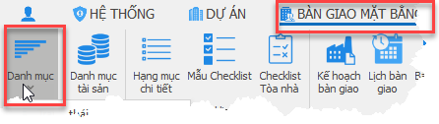

### Trạng thái gửi lịch

Vào danh mục, chọn trạng thái gửi lịch

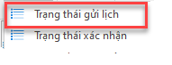

Trong danh sách Trạng thái gửi lịch, nhấn vào dòng trống để them trạng thái mới, chọn dòng trạng thái đã có để sửa, sau khi hoàn tất, nhấn Lưu để lưu lại dữ liệu.

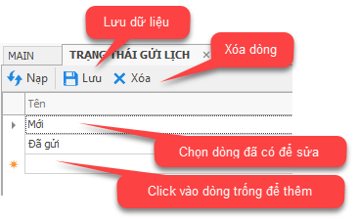

Lưu ý: Sau khi ghi xong trạng thái mới, click xuống dòng để hệ thống cập nhật dòng hiện tại.

### Trạng thái xác nhận

Vào danh mục, chọn trạng thái xác nhận

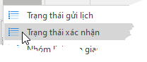

Trong trạng thái gửi lịch, nhấn vào dòng trống để them trạng thái mới, chọn dòng trạng thái đã có để sửa, sau khi hoàn tất, nhấn Lưu để lưu lại dữ liệu.

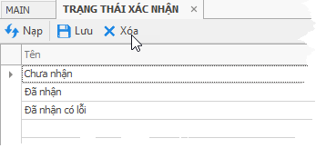

Lưu ý: Sau khi ghi xong trạng thái mới, click xuống dòng để hệ thống cập nhật dòng hiện tại.

### Nhóm lịch bàn giao

Mục đích: Phục vụ cho việc chia các loại lịch bàn giao

Vị trí: Trong danh mục, chọn Nhóm lịch bàn giao

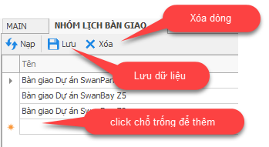

Trong nhóm lịch bàn giao, nhấn vào dòng trống để thêm nhóm mới, chọn nhóm đã có để sửa, sau khi hoàn tất, nhấn Lưu để lưu lại dữ liệu.

### Cài đặt nhân viên bàn giao

Mục đích: Thiết lập số căn bàn giao tối đa của mỗi nhân viên trong 1 thời điểm. Khi nhân viên thực hiện bàn giao đến số tối đa đã được thiết lập, thì phải bàn giao xong mới được tiếp tục nhận căn mới.

Vị trí: Trong danh mục, chọn Nhân viên bàn giao

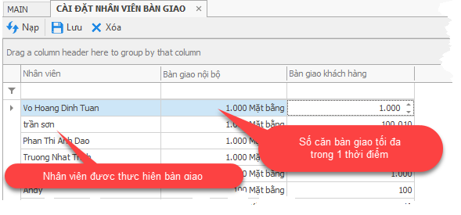

### Ca bàn giao

Thiết lập các ca bàn giao

Vị trí: Trong danh mục, chọn Ca bàn giao

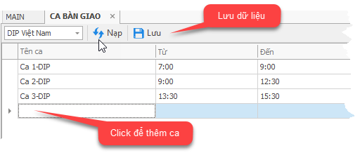

Đặt tên ca, chọn khoãng thời gian, cuối cùng lưu lại dữ liệu ca.

### Trạng thái bàn giao

Đây là danh mục các trạng thái bàn giao tự động của hệ thống. Mỗi quá trình bàn giao, sẽ áp dụng theo từng trạng thái bàn giao. Người dùng có thể thay đổi màu sắc của từng trạng thái.

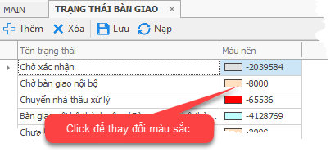

Khi mặt bằng được đưa vào bàn giao (nội bộ, hoặc khách hàng), hệ thống sẽ tự động cập nhật trạng thái của mặt bằng theo trạng thái bàn giao.

### Trạng thái duyệt đề xuất

Trong quá trình bàn giao khách hàng, khách hàng sẽ đặt lịch, hủy lịch, hoặc nhân viên sẽ tạo những đề xuất. Khi đó người quản lý sẽ vào duyệt các đề xuất. Để thực hiện duyệt đề xuất, cần cài đặt các trạng thái để duyệt.

Vị trí: Trong danh mục, chọn Trạng thái duyệt đề xuất

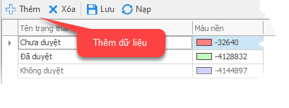

Trong form trạng thái duyệt đề xuất, chọn Thêm để them trạng thái, ghi tên trạng thái, và chọn màu nền.

Sau khi nhập dữ liệu hoàn tất, chọn Lưu để lưu lại dữ liệu. Chòn dòng bị lỗi cần xóa, để xóa dòng dữ liệu.

### Tiêu đề thông báo gửi SMS

Danh sách các mẫu tin SMS

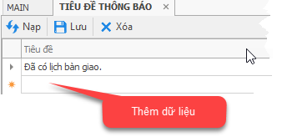

Chọn dòng trống để thêm tiêu đề gửi SMS mẫu, chọn dòng đã có để chỉnh sửa. Sau khi hoàn tất nhấn Lưu để lưu lại dữ liệu. Trong quá trình nhập liệu, nếu muốn xóa dòng tiêu đề thì nhấn nút Xóa.

### Nội dung thông báo SMS mẫu

Danh sách các mẫu tin thông báo sms

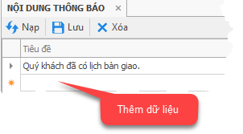

Chọn dòng trống để thêm nội dung gửi SMS mẫu, chọn dòng đã có để chỉnh sửa. Sau khi hoàn tất nhấn Lưu để lưu lại dữ liệu. Trong quá trình nhập liệu, nếu muốn xóa dòng nội dung thì nhấn nút Xóa.

## TÀI SẢN BÀN GIAO

### Danh mục Đơn vị tính

Vị trí: trong danh mục, chọn Đơn vị tính

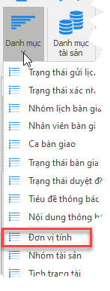

Danh mục đơn vị tính của tài sản bàn giao

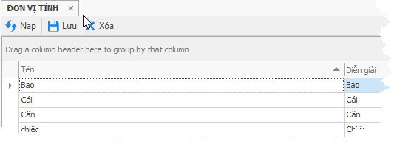

Chọn dòng trống để thêm đơn vị tính mới. Chọn dòng đã có thể chỉnh sửa đơn vị tính. Sau khi hoàn tất nhấn Lưu để lưu lại dữ liệu. Trong quá trình nhập liệu, nếu muốn xóa dòng nội dung thì nhấn nút Xóa.

### Danh mục Nhóm tài sản

Vị trí: trong Danh mục, chọn Nhóm tài sản

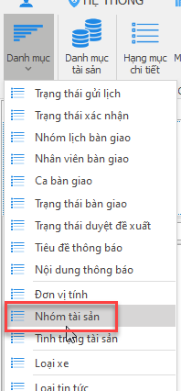

Form nhóm tài sản:

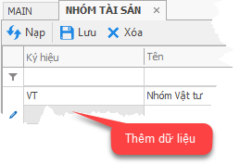

Chọn dòng trống để thêm ký hiệu, tên của nhóm tài sản. Chọn nhóm tài sản đã có để chỉnh sửa. Sau khi hoàn tất nhấn Lưu để lưu lại dữ liệu. Trong quá trình nhập liệu, nếu muốn xóa dòng nội dung thì nhấn nút Xóa.

### Tình trạng tài sản

Vị trí: trong Danh mục, chọn Tình trạng tài sản

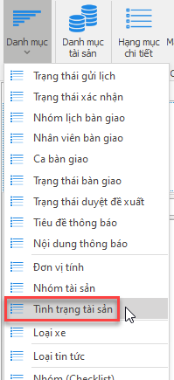

Thiết lập danh mục tình trạng tài sản khi bàn giao

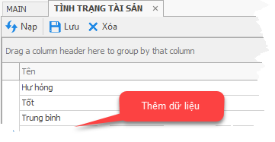

Chọn dòng trống để thêm tình trạng tài sản. Chọn tình trạng đã có để chỉnh sửa. Sau khi hoàn tất, nhấn Lưu để lưu lại dữ liệu. Trong quá trình nhập liệu, nếu muốn xóa dòng nội dung thì nhấn nút Xóa.

### Danh mục tài sản

Vị trí: Trong Bàn giao mặt bằng => Tài sản, chọn Danh mục tài sản

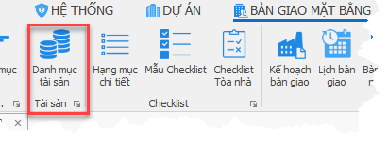

Danh mục các tài sản bàn giao của mặt bằng

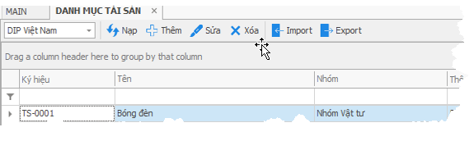

Chọn Thêm để thêm tài sản mới: để thêm tài sản mới, cần phải có danh sách nhóm tài sản (3.2), danh sách đơn vị tính (3.1).

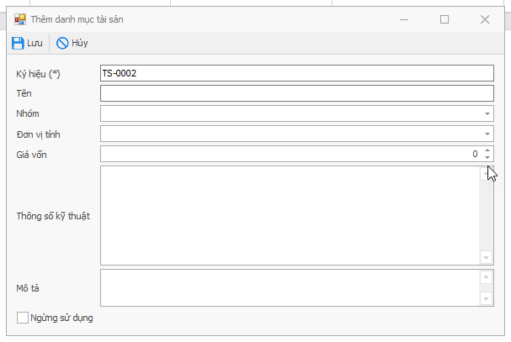

Trong đó:

* Ký hiệu tài sản (hay mã tài sản), là bắt buộc không được trùng nhau. Có thể để tự động nhảy theo hệ thống.
* Tên tài sản cần nhập, để biết được đây là tài sản gì.
* Nhóm tài sản, được chọn từ danh mục nhóm tài sản (3.2).
* Đơn vị tính, được chọn từ danh mục đơn vị tính (3.1).
* Giá vốn có thể nhập hoặc để mặc định 0d.
* Thông số kỹ thuật: thông số, ... của loại tài sản, không bắt buộc.
* Mô tả: nội dung chú ý thêm về tài sản, không bắt buộc.
* Ngừng sử dụng: Nếu tài sản không còn sử dụng nữa, tích vào ngừng sử dụng.

Sau khi hoàn tất nhập liệu, chọn Lưu để lưu lại. Chọn hủy để hủy tất cả các thao tác và thoát form.

Chọn Sửa để sửa tài sản đã có.

Chọn xóa để xóa vĩnh viễn dòng tài sản đã có.

## CHECKLIST

### Nhóm Checklist

Trong mục Danh mục, chọn Nhóm (checklist)

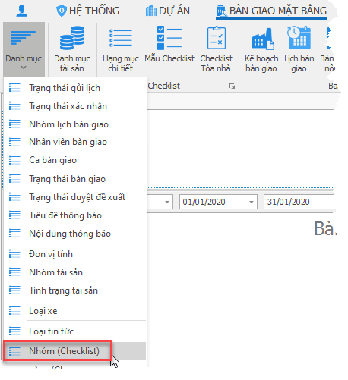

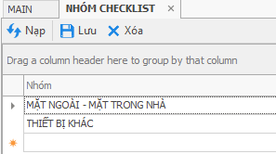

Danh mục nhóm Checklist, chọn dòng trống để thêm nhóm. Sau khi hoàn tất, chọn Lưu để lưu dữ liệu. Chọn Xóa để xóa vĩnh viễn dòng dữ liệu.

### Tầng checklist

Vị trí: Trong danh mục, chọn Tầng (checklist)

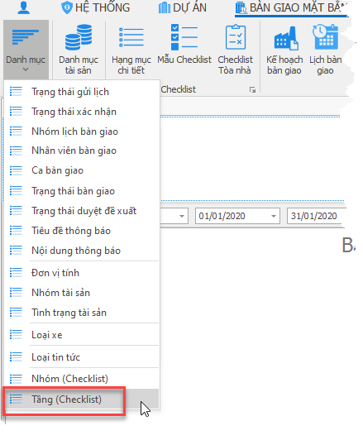

Danh mục các tầng được thể hiện trong Checklist bàn giao.

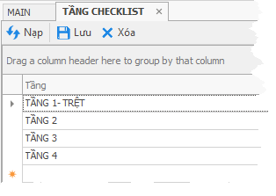

Thêm tầng mới: Chọn dòng trống để thêm tầng mới

Sửa tầng: Chọn dòng đã có để sửa tầng.

Lưu: Click nút Lưu để lưu dữ liệu.

Xóa: Click nút Xóa để xóa vĩnh viễn dòng dữ liệu.

### Hạng mục chi tiết

Danh mục công việc chi tiết.

Vị trí: Bàn giao mặt bằng => Checklist => Hạng mục chi tiết

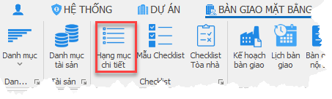

Form danh mục công việc:

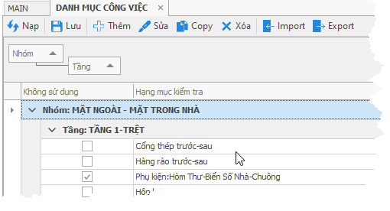

#### *Thêm*

##### Click nút Thêm

Click vào nút Thêm để thêm từng mục công việc:

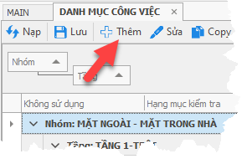

Form thêm từng mục công việc:

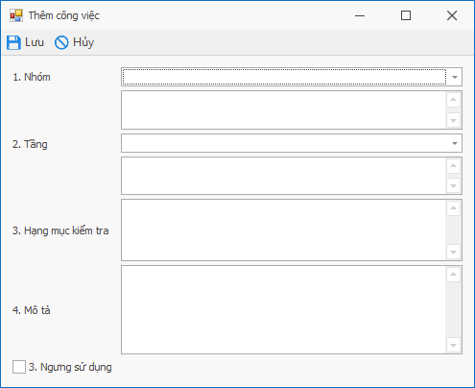

Trong đó:

* **1. Nhóm:** được chọn từ mục 4.1. Đây là danh sách nhóm gợi ý, để thuận tiên cho những lần sau khỏi thêm, có thể thêm 1 danh sách nhóm trước để vào đây chọn. Có thể chỉnh sửa lại tên nhóm ở textbox phía dưới.

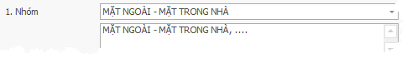

* **2. Tầng:** được chọn từ mục 4.2. Đây là danh sách tầng (gợi ý), để thuận tiện cho những lần sau. Có thể thêm 1 danh sách tầng trước để vào đây chọn. Có thể chỉnh sửa lại tên tầng ở ô textbox phía dưới.

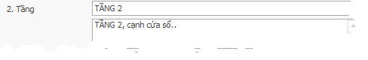

* **3. Hạng mục kiểm tra:** Nhập hạng mục cần kiểm tra



* **4. Mô tả:** Mô tả thêm công việc
* **5. Nếu không sử dụng**, có thể click vào chọn ngưng sử dụng.
* Sau khi nhập liệu hoàn tất, chọn Lưu để lưu lại.
* Chọn Hủy nếu quyết định không lưu lại tất cả những mục đã thiết lập.

##### Chọn Import

Chọn import để import hàng loạt công việc.

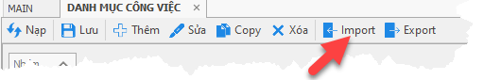

Khi click nút import, form import được mở ra:

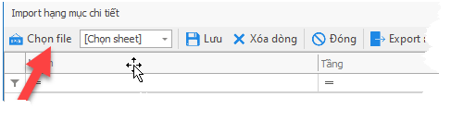

Trong form import, click Chọn file để mở file excel dữ liệu.

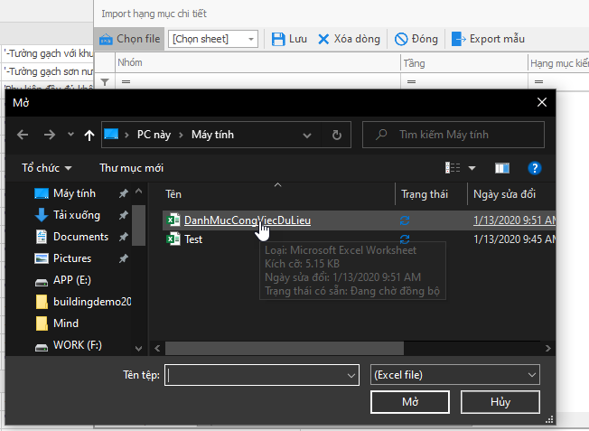

Nếu không có mẫu file dữ liệu, chọn Export mẫu để lưu mẫu file excel.

Sau khi chọn file dữ liệu, chọn Sheet dữ liệu. Dữ liệu được chọn sẽ tự động hiển thị vào form import.

Sau khi kiểm tra dữ liệu hoàn tất, chọn Lưu để lưu dữ liệu vào hệ thống.

#### *Sửa*

Chọn nút Sửa để sửa dòng dữ liệu

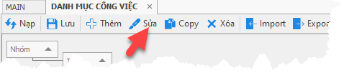

Sau khi sửa hoàn tất, chọn Lưu để lưu lại dữ liệu

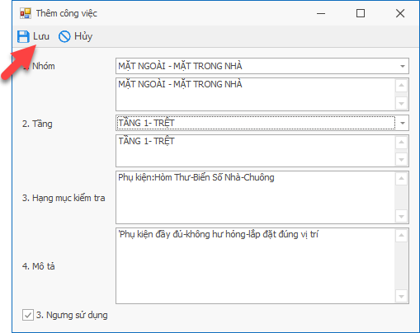

#### *Copy*

Copy 1 dòng dữ liệu.

Chọn dòng dữ liệu cần copy, sau đó click copy. Hệ thống sẽ tự động tạo 1 dòng bản sao.

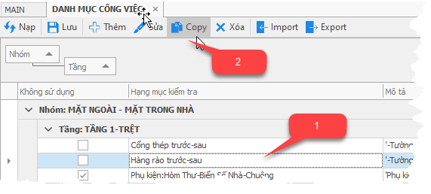

#### *Xóa*

Chọn dòng cần xóa, sau đó click nút Xóa. Hệ thống sẽ tự động xóa dòng dữ liệu vĩnh viễn khỏi hệ thống.

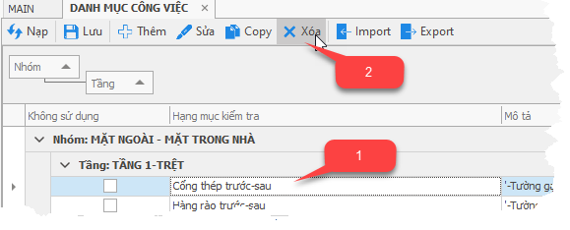

#### *Export*

Export dữ liệu ra excel. Chọn nút Export để export ra excel.

#### *Ngưng sử dụng*

Có 2 cách :

* Cách 1 : ngay form danh mục công việc, tích vào dòng cần ngưng sử dụng, sau đó lưu lại.
* Cách 2 : Chọn dòng dữ liệu, nhấn nút Sửa, sau đó tích vào Ngưng sử dụng ở cuối form, rồi Lưu lại.

### Mẫu Checklist

Trong mỗi mẫu checklist, chứa danh sách các công việc cần bàn giao.

Vị trí: **Bàn giao mặt bằng => Checklist => Mẫu checklist**

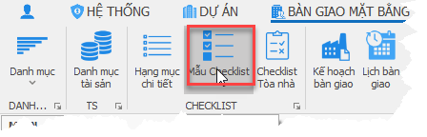

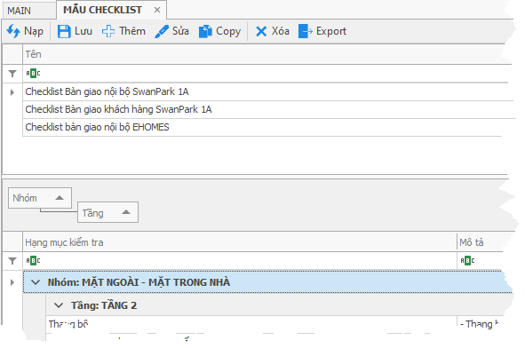

#### *Thêm*

Từ form Mẫu Checklist, nhấn nút Thêm để thêm mẫu

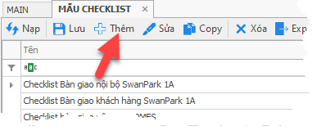

Form thêm mẫu:

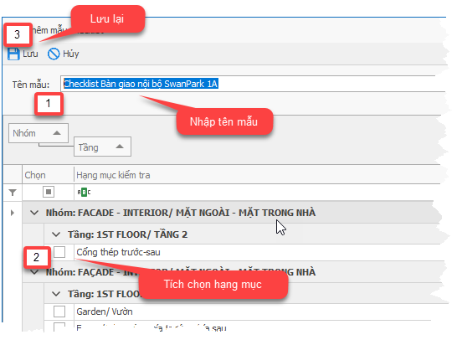

#### *Sửa*

Từ form Mẫu checklist, chọn dòng mẫu cần sửa, sau đó click nút Sửa

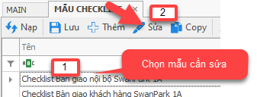

Hệ thống tự động mở ra form sửa. Sau khi hoàn tất quá trình sửa, nhấn nút Lưu để lưu lại dữ liệu.

#### *Copy*

Trong form Mẫu checklist, chọn dòng cần Copy, sau đó nhấn nút Copy để hệ thống tạo 1 mẫu bản sao.

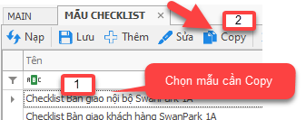

#### *Xóa*

Trong form mẫu checklist, chọn dòng cần xóa, sau đó nhấn nút Xóa để hệ thống xóa mẫu checklist được chọn khỏi hệ thống. Lưu ý, mọi hành động xóa trong phần mềm đều xóa dữ liệu vĩnh viễn khỏi hệ thống, không thể khôi phục lại được. Những yêu cầu khôi phục hoặc tạo bản dự phòng, có thể liên hệ kỹ thuật để được hỗ trợ.

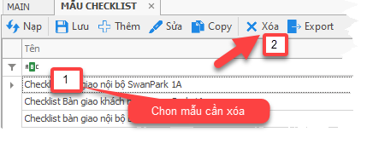

#### *Export*

Mục đích: export danh sách các mẫu checklist ra excel. Hệ thống chỉ export danh sách mẫu checklist, không bao gồm các hạng mục checklist. Nếu có yêu cầu cần export thêm các hạng mục checklist, có thể qua mục 4.3 để export các hạng mục chi tiết, hoặc liên hệ kỹ thuật để được hỗ trợ.

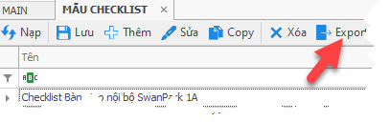

### Checklist Tòa nhà

Chọn danh sách các mẫu checklist sẽ được áp dụng cho tòa nhà.

Vị trí: **Phân hệ Bàn giao mặt bằng => Mục Checklist => Checklist tòa nhà**

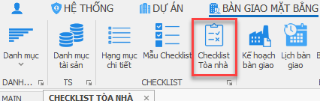

Trong form checklist tòa nhà, chọn tòa nhà muốn áp dụng. Sau đó tích chọn mẫu checklist cần dùng. Cuối cùng nhấn Lưu để lưu lại dữ liệu.

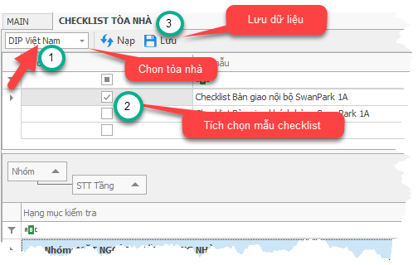

## QUY TRÌNH BÀN GIAO NỘI BỘ

Mục đích: Mặt bằng trước khi hoàn thành để tiến hành trao tay khách hàng, thì cần được kiểm tra nội bộ.

* Hệ thống quy trình bàn giao nội bộ nhằm quản lý số lượng căn sẽ được kiểm tra nội bộ.
* Quản lý ngày bàn giao nội bộ.
* Nhắc nhở khi sắp đến thời gian bàn giao cho từng nhân viên liên quan.
* Cho phép cấu hình ngày thông báo trước đến từng nhân viên.
* Chi tiết các căn đã xác nhận sẵn sàng tiến hành bàn giao cho khách hàng.
* Chi tiết các căn chưa hoàn thiện, cần giao nhà thầu sửa chữa lại.
* Gửi thông báo căn lỗi đến cho nhà thầu.
* Thể hiện kết quả sửa chữa từ nhà thầu của từng căn đến cho bộ phận quản lý.

Quy trình bàn giao nội bộ được chia thành các bước: Lên kế hoạch bàn giao nội bộ => Tạo lịch bàn giao nội bộ cho các nhân viên liên quan => Tiến hành bàn giao nội bộ.

### Kế hoạch bàn giao nội bộ

Mục đích:

* Theo dõi các danh sách thời gian bàn giao.
* Theo dõi danh sách thiết bị bàn giao.
* Đưa ra các hạng mục checklist bàn giao.
* Danh sách các hạng mục không đáp ứng tiêu chuẩn bàn giao.
* Quản lý lịch sử bàn giao.

Vị trí: Phân hệ Bàn giao mặt bằng => Bàn giao nội bộ => Kế hoạch bàn giao

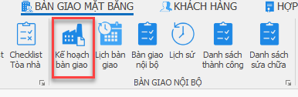

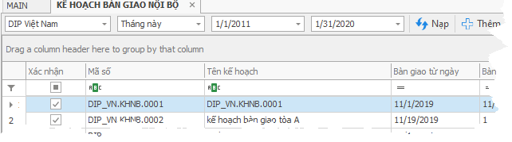

Danh sách lịch bàn giao trong kế hoạch:

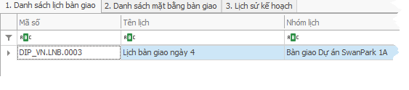

Danh sách mặt bằng bàn giao:

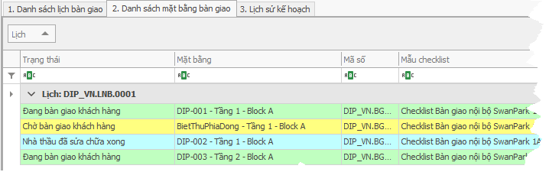

Danh sách lịch sử kế hoạch:

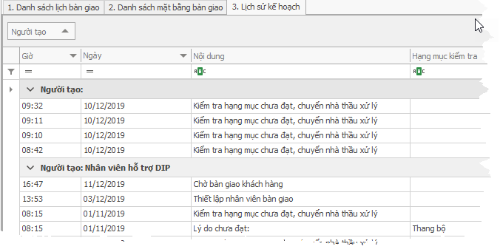

#### *Thêm kế hoạch*

Trong form Kế hoạch bàn giao nội bộ, nhấn Thêm để thêm kế hoạch

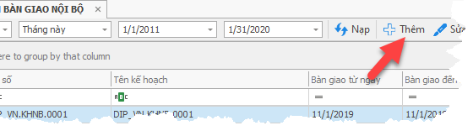

Thông số dữ liệu:

|  |  |  |  |
| --- | --- | --- | --- |
| **Tên trường** | **Diễn giải** | **Kiểu dữ liệu** | **Bắt buộc** |
| Mã số | Mã số kế hoạch (mã số được chạy tự động) | String | Bắt buộc |
| Tên kế hoạch (*) | Tên kế hoạch bàn giao nội bộ | String | Bắt buộc |
| Bàn giao từ ngày | Thời gian bàn giao, bắt đầu từ ngày | DateTime | Bắt buộc |
| Bàn giao đến ngày | Thời gian bàn giao, kết thúc vào lúc | DateTime | Bắt buộc |

Sau khi hoàn tất nhập liệu, chọn Lưu để lưu lại dữ liệu

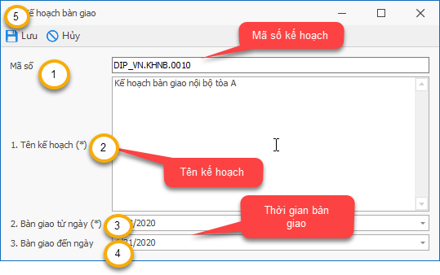

#### *Thêm lịch bàn giao nội bộ*

Vị trí: Trong giao diện danh sách Kế hoạch bàn giao, chọn dòng Kế hoạch bàn giao nội bộ cần thêm lịch, sau đó nhấn Thêm Lịch

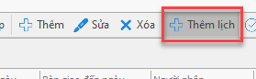

Giao diện thêm lịch bàn giao nội bộ:

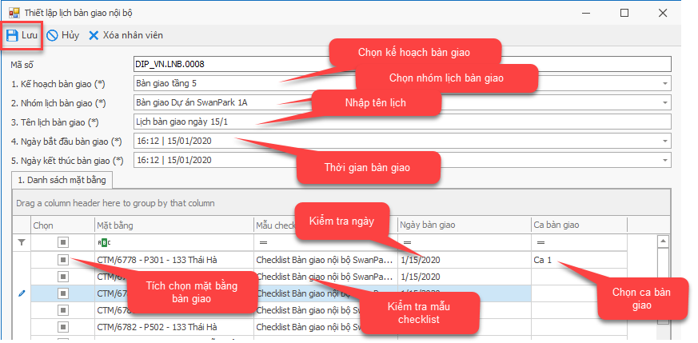

|  |  |  |  |
| --- | --- | --- | --- |
| **Tên trường** | **Diễn giải** | **Kiểu dữ liệu** | **Bắt buộc** |
| Mã số | Mã số tự động của hệ thống | String |  |
| Kế hoạch bàn giao | Chọn trong danh sách 5.1.1 | Lookup | Bắt buộc |
| Nhóm lịch bàn giao | Danh sách nhóm lịch bàn giao 2.3 | Lookup | Bắt buộc |
| Tên lịch bàn giao | Tên lịch bàn giao tự định nghĩa | String | Bắt buộc |
| Ngày bắt đầu bàn giao | Thời gian bắt đầu bàn giao | DateTime | Bắt buộc (có thể chạy tự động) |
| Ngày kết thúc bàn giao | Thời gian kết thúc bàn giao | DateTime | Bắt buộc (có thể chạy tự động) |
| Tích chọn | Chọn mặt bằng bàn giao | Bool | Bắt buộc |
| Mặt bằng | Chọn mặt bằng, danh sách mặt bằng 1. | Lookup | Bắt buộc (có thể chạy tự động) |
| Mẫu checklist | Chọn từ danh sách mẫu checklist, mục 4 | Lookup | Bắt buộc |
| Ngày bàn giao | Ngày bắt đầu bàn giao | DateTime | Bắt buộc |
| Ca bàn giao | Chọn từ danh sách ca bàn giao, mục 2.5 | Lookup | Bắt buộc |

Sau khi hoàn tất nhập dữ liệu, chọn Lưu để lưu dữ liệu vào hệ thống.

#### *Xác nhận kế hoạch bàn giao*

Mục đích: Tạo lịch và phiếu bàn giao

Vị trí: Trong danh sách Kế hoạch bàn giao nội bộ, chọn Kế hoạch bàn giao đã tạo lịch, và nhấn Xác nhận.

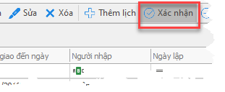

Giao diện xác nhận:

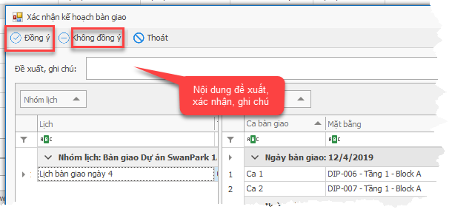

|  |  |  |  |
| --- | --- | --- | --- |
| **Tên trường** | **Diễn giải** | **Kiểu dữ liệu** | **Bắt buộc** |
| Đề xuất, ghi chú | Nội dung đề xuất, xác nhận, ghi chú | String | Không bắt buộc |

Người dùng có thể note đề xuất, ghi chú … vào trường đề xuất, sau đó chọn Đồng ý để hệ thống tự động tạo lịch và phiếu bàn giao. Chọn không đồng ý để không tạo phiếu bàn giao.

#### *Xóa xác nhận*

Mục đích: Xóa hết phiếu bàn giao đã tạo.

Vị trí: Trong danh sách Kế hoạch bàn giao nội bộ, nhấn Xóa xác nhận

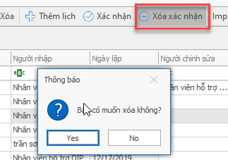

Nhấn Yes để xác nhận xóa với hệ thống.

Sau khi xóa xác nhận, có thể nhấn Xác nhận, mục 5.1.3, để xác nhận lại kế hoạch bàn giao.

### Lịch bàn giao nội bộ

Vị trí: Phân hệ bàn giao mặt bằng => Bàn giao mặt bằng nội bộ => Lịch bàn giao

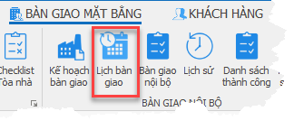

Danh sách lịch bàn giao, ở dạng lịch và dạng danh sách

Dạng lịch:

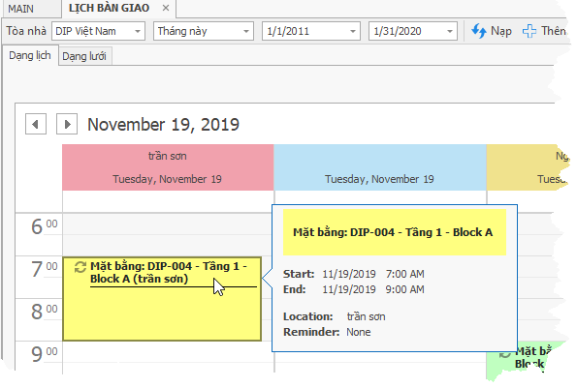

Dạng lưới

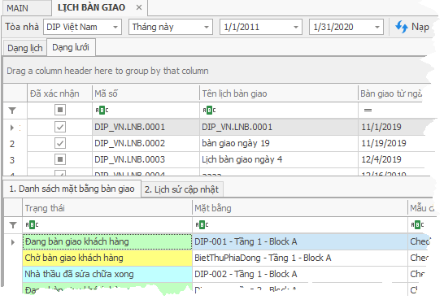

Lịch bàn giao nội bộ tương tự như mục 5.1.2, đối với lịch chưa được xác nhận trong kế hoạch mục 5.1.3, có thể chỉnh sửa lịch.

### Bàn giao nội bộ

Đây là phần quan trọng, thực hiện bàn giao nội bộ thành công mới có thể tiến hành bàn giao khách hàng.

Vị trí: Trong phân hệ Bàn giao mặt bằng => Bàn giao nội bộ => Bàn giao

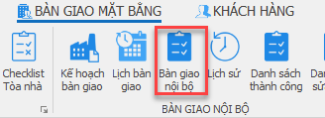

Danh sách bàn giao nội bộ:

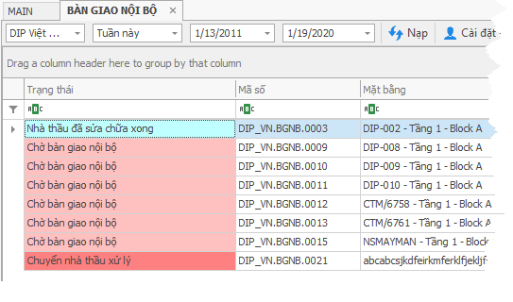

Danh sách các hạng mục

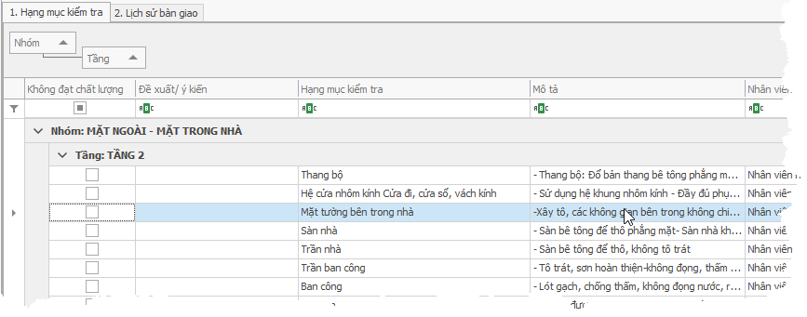

Danh sách lịch sử bàn giao:

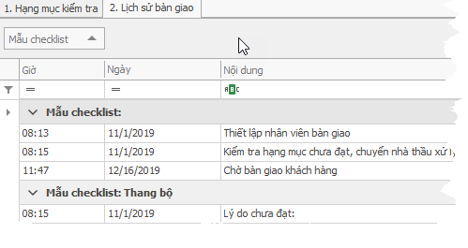

#### *Cài đặt nhân viên*

Vị trí: chọn dòng mặt bằng cần cài đặt, sau đó click chọn Cài đặt nhân viên

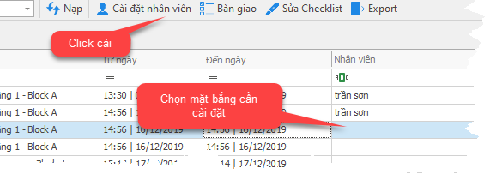

Cài đặt nhân viên:

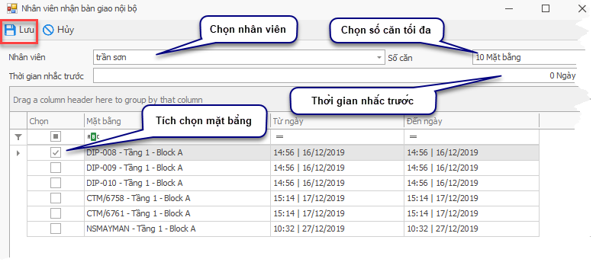

Lookup chọn nhân viên, chọn số căn tối đa trong 1 khoãng thời gian, nếu đạt mức tối đa, thì cần phải bàn giao xong, khi chưa đạt mức, có thể nhận tiếp. Chọn thời gian nhắc trước nếu có. Tích chọn mặt bằng cần bàn giao, có thể tích chọn nhiều mặt bằng. Cuối cùng chọn Lưu để lưu lại.

#### *Tiến hành bàn giao nội bộ*

Vị trí: Trong danh sách bàn giao, chọn mặt bằng cần bàn giao, sau đó click chọn Bàn giao

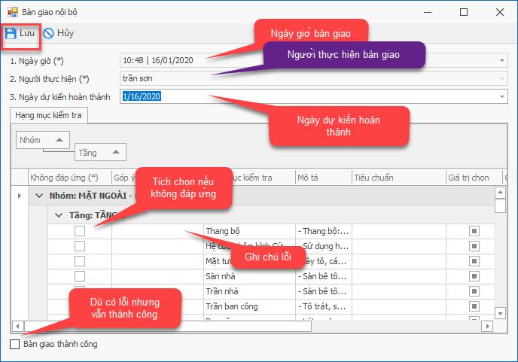

Các bước thực hiện:

* Chọn ngày giờ bàn giao
* Chọn người thực hiện
* Chọn ngày dự kiến hoàn thành
* Trong danh sách hạng mục kiểm tra:
  + Bàn giao nội bộ thành công: Các hạng mục đều đáp ứng, không tích lỗi. Có thể ghi chú lỗi. Sau đó lưu lại.
  + Bàn giao nội bộ thành công có lỗi: Các hạng mục có thể tích lỗi, có thể ghi chú lỗi. Sau đó tích vào nút Bàn giao thành công. Rồi lưu lại. Hệ thống sẽ ghi nhận bàn giao thành công nhưng có lỗi (do hạng mục kiểm tra có hạng mục được tích không đáp ứng).
  + Bàn giao nội bộ không thành công có lỗi: Các hạng mục có hạng mục không đáp ứng, được tích lỗi, và không tích vào Bàn giao thành công.
* Cuối cùng click Lưu để lưu dữ liệu vào hệ thống.
* Nếu bàn giao thành công (hoặc thành công có lỗi vẫn được ghi nhận là thành công), mặt bằng sẽ được chuyển sang tiến trình bàn giao khách hàng.
* Nếu bàn giao không thành công (có lỗi), hệ thống sẽ gửi qua cho nhà thầu để tiến hành sửa chữa.

#### *Sửa checklist*

Vị trí: Trên danh sách bàn giao nội bộ, chọn mặt bằng cần bàn giao, sau đó click Sửa checklist

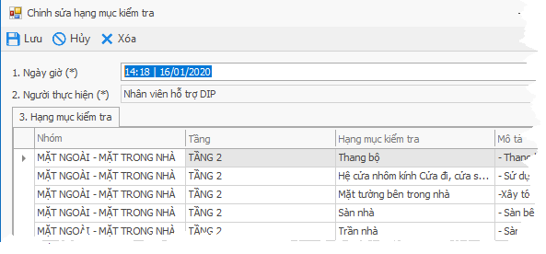

Sau khi chỉnh sửa hạng muc kiểm tra hoàn tất thì nhắn Lưu lại.

### Danh sách bàn giao nội bộ thành công

Vị trí: Phân hệ bàn giao mặt bằng => Bàn giao nội bộ => Danh sách thành công

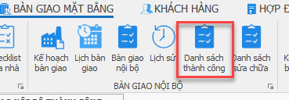

Danh sách chi tiết:

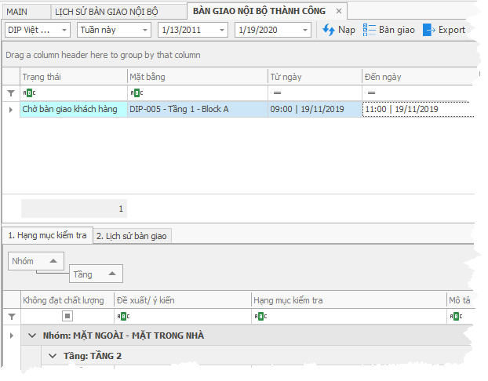

Đây là danh sách mặt bằng sẽ được chuyển sang Bàn giao khách hàng

Có thể click vào bàn giao để chỉnh lại các thông tin bàn giao nội bộ.

### Bàn giao nội bộ cần sửa chữa

Trong quá trình bàn giao, nếu có hạng mục chưa đáp ứng, sẽ chuyển sang nhà thầu sửa chữa. Quá trình sửa chữa của nhà thầu sẽ được gửi về hệ thống, và hệ thống sẽ thông báo đến người sử dụng phần mềm.

Vị trí: Phân hệ bàn giao mặt bằng => Bàn giao nội bộ => Danh sách sửa chữa

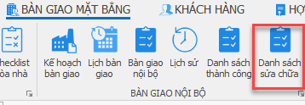

Trong danh sách sửa chữa, chọn Sửa chữa để sửa chữa các hạng mục

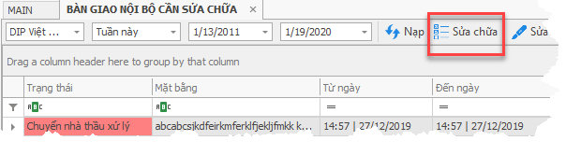

### Lịch sử bàn giao nội bộ

Vị trí: Phân hệ bàn giao mặt bằng => Bàn giao nội bộ => Lịch sử

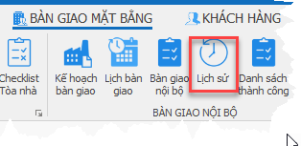

Lịch sử chi tiết:

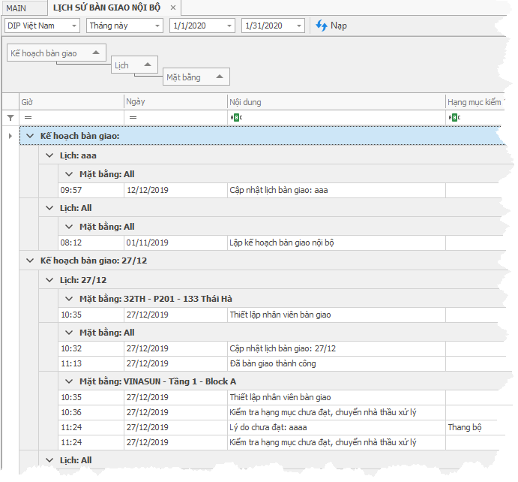

## QUY TRÌNH BÀN GIAO KHÁCH HÀNG

Tương tự như quy trình bàn giao nội bộ. Bàn giao khách hàng là quá trình bàn giao mặt bằng đến khách hàng sau khi mặt bằng đã được kiểm tra nội bộ.

* Trong hệ thống quy trình bàn giao khách hàng, người dùng sẽ quản lý được số căn đã bàn giao cho khách hàng, số căn chưa bàn giao, tình trạng các căn bàn giao.
* Quản lý lịch, nhân viên được phân công và đang tiến hành bàn giao trên từng mặt bằng cụ thể.
* Quản lý quá trình đặt lịch cũng như phản hồi hủy lịch bàn giao của khách hàng.
* Nhắc nhở thời gian chuẩn bị bàn giao đến từng nhân viên.
* Gửi sms tự động đến khách hàng khi đặt lịch, hoặc gửi sms đến nhân viên khi phân công bàn giao.
* Cập nhật tiến trình, phản hồi của nhầu trong quá trình sửa chữa các hạng mục chưa đạt.
* Người quản lý có thể duyệt các đề xuất đặt lịch, lên kế hoạch, lịch bàn giao, cũng như phân công cho các nhân viên bàn giao
* Theo dõi danh sách hạng mục bàn giao, các hạng mục đã chấp nhận, từ chối nhưng vẫn bàn giao, từ chối bàn giao. Cho phép người bàn giao đề xuất lên
* Theo dõi danh sách thiết bị bàn giao
* Quản lý lịch sử thay đổi các hạng mục bàn giao

Quy trình bàn giao khách hàng được chia thành các bước: Lập kế hoạch bàn giao khách hàng => Lên lịch bàn giao => Kiểm tra và duyệt các lịch đặt chổ cũng như hủy chổ của khách hàng => Bàn giao khách hàng.

### Kế hoạch bàn giao khách hàng

Mục đích:

* Theo dõi các danh sách thời gian bàn giao
* Theo dõi danh sách thiết bị bàn giao
* Đưa ra các hạng mục checklist bàn giao
* Danh sách các hạng mục không đáp ứng tiêu chuẩn bàn giao
* Quản lý lịch sử bàn giao

Vị trí: Phân hệ Bàn giao mặt bằng => Bàn giao khách hàng => Kế hoạch bàn giao

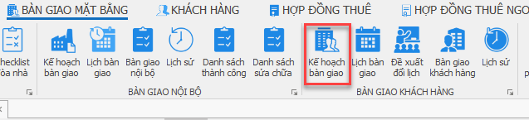

Danh sách các kế hoạch bàn giao khách hàng

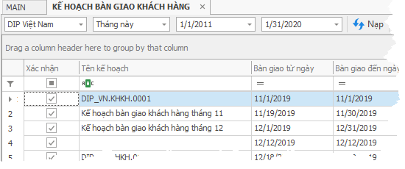

Danh sách lịch bàn giao của kế hoạch

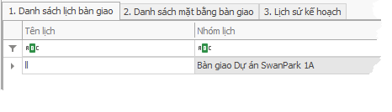

Danh sách mặt bằng bàn giao:

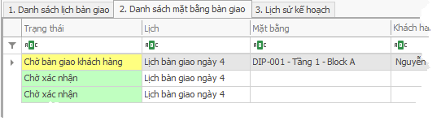

Danh sách lịch sử kế hoạch:

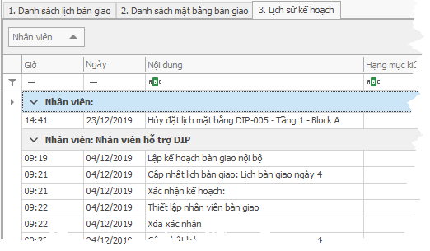

#### *Thêm kế hoạch*

Trong kế hoạch bàn giao khách hàng, nhấn Thêm để thêm kế hoạch

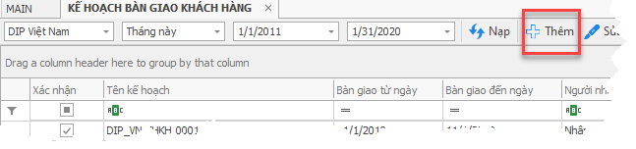

Thông số dữ liệu

|  |  |  |  |
| --- | --- | --- | --- |
| **Tên trường** | **Diễn giải** | **Kiểu dữ liệu** | **Bắt buộc** |
| Mã số | Mã số kế hoạch (mã số được chạy tự động) | String | Bắt buộc |
| Tên kế hoạch (*) | Tên kế hoạch bàn giao khách hàng | String | Bắt buộc |
| Bàn giao từ ngày | Thời gian bắt đầu bàn giao | DateTime | Bắt buộc |
| Bàn giao đến ngày | Thời gian kết thúc bàn giao | DateTime | Bắt buộc |

Sau kho hoàn tất nhập liệu, chọn Lưu để lưu lại dữ liệu

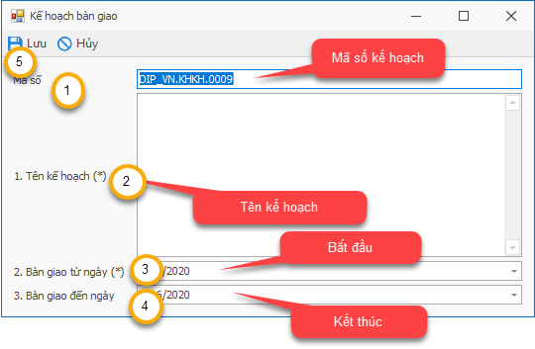

#### *Thêm lịch bàn giao khách hàng*

Vị trí: Trong giao diện danh sách Kế hoạch bàn giao khách hàng, chọn dòng Kế hoạch bàn giao khách hàng cần thêm lịch, sau đó nhấn Thêm Lịch

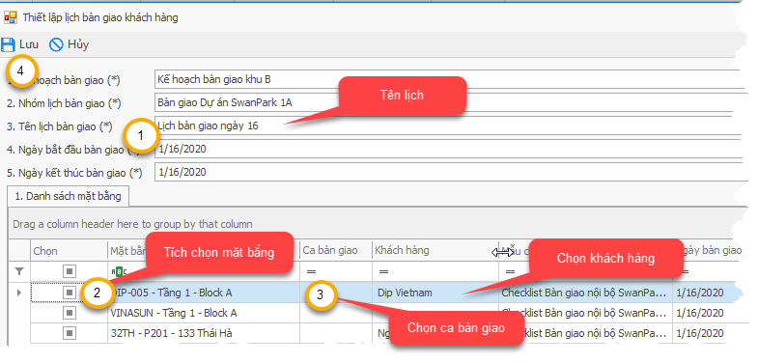

|  |  |  |  |
| --- | --- | --- | --- |
| **Tên trường** | **Diễn giải** | **Kiểu dữ liệu** | **Bắt buộc** |
| Mã số | Mã số tự động của hệ thống | String |  |
| Kế hoạch bàn giao | Chọn trong danh sách kế hoạch bàn giao | Lookup | Bắt buộc (hệ thống chạy tự động) |
| Nhóm lịch bàn giao | Chọn trong danh sách nhóm lịch bàn giao | Lookup | Bắt buộc (hệ thống chạy tự động) |
| Tên lịch bàn giao | Tên lịch bàn giao tự định nghĩa | String | Bắt buộc |
| Ngày bắt đầu bàn giao | Thời gian bắt đầu bàn giao | DateTime | Bắt buộc (hệ thống mặc định ngày hiện tại) |
| Ngày kết thúc bàn giao | Thời gian kết thúc bàn giao | DateTime | Bắt buộc (hệ thống mặc định ngày hiện tại) |
| Tích chọn mặt bằng | Chọn mặt bằng bàn giao | Bool | Bắt buộc |
| Mặt bằng | Chọn từ danh sách mặt bằng đã bàn giao nội bộ thành công | String | Bắt buộc (hệ thống hiển thị mặc định) |
| Ca bàn giao | Chọn ca bàn giao trong danh sách ca | Lookup | Bắt buộc |
| Khách hàng | Chọn khách hàng sẽ bàn giao | Lookup | Bắt buộc |
| Mẫu checklist | Chọn mẫu checklist trong danh sách checklist | Lookup | Bắt buộc |
| Ngày bàn giao | Ngày bàn giao của ca | DateTime | Bắt buộc (mặc định là ngày hiện tại) |

Sau khi hoàn tất nhập liệu, chọn Lưu để lưu dữ liệu vào hệ thống.

#### *Xác nhận kế hoạch bàn giao*

Mục đích: tạo lịch và phiếu bàn giao

Vị trí: trong danh sách Kế hoạch bàn giao khách hàng, chọn Kế hoạch bàn giao đã tạo lịch, và nhấn Xác Nhận

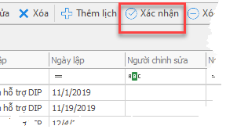

Giao diện xác nhận

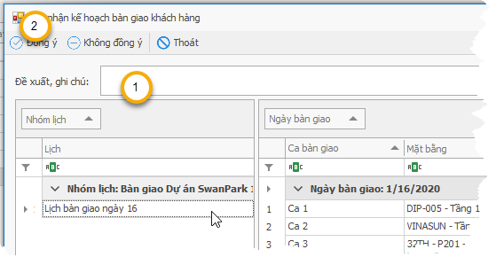

|  |  |  |  |
| --- | --- | --- | --- |
| **Tên trường** | **Diễn giải** | **Kiểu dữ liệu** | **Bắt buộc** |
| Đề xuất, ghi chú | Nội dung đề xuất, xác nhận, ghi chú… | String | Không bắt buộc |

Người dùng có thể note đề xuất, ghi chú … vào trường đề xuất, sau đó chọn Đồng ý để hệ thống tự động tạo lịch và phiếu bàn giao. Chọn không đồng ý để không tạo phiếu bàn giao.

#### *Xóa xác nhận*

Mục đích: Xóa hết phiếu bàn giao đã tạo

Vị trí: Trong danh sách kế hoạch bàn giao khách hàng, nhấn Xóa Xác nhận

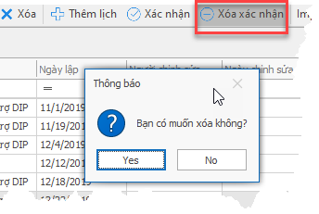

Nhấn Yes để xác nhận xóa với hệ thống.

Sau khi xóa xác nhận, có thể nhấn Xác nhận để xác nhận lại kế hoạch bàn giao.

### Lịch bàn giao khách hàng

Vị trí: Phân hệ Bàn giao mặt bằng => Bàn giao khách hàng => Lịch bàn giao

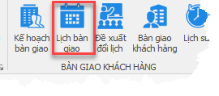

Danh sách lịch bàn giao, ở dạng lịch và dạng danh sách

Dạng lịch:

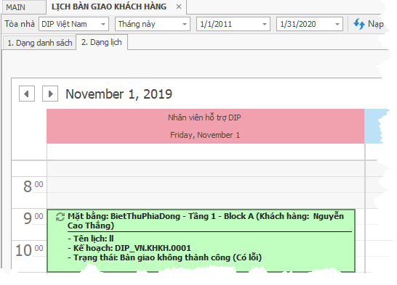

Dạng lưới:

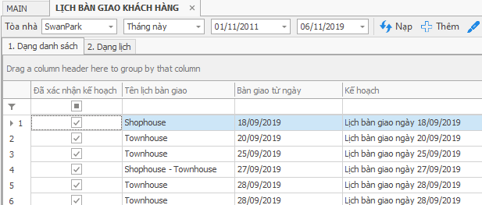

Danh sách mặt bằng bàn giao

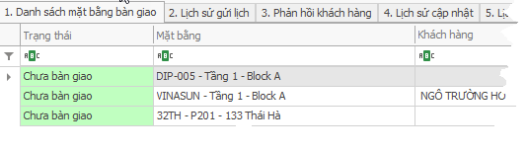

Một số danh sách khác như: danh sách lịch sử gửi lịch, danh sách phản hồi từ khách hàng, danh sách lịch sử cập nhật, danh sách lịch sử gửi thông báo

#### *Cập nhật trạng thái gửi lịch đến khách hàng*

Vị trí: Trong danh sách lịch bàn giao khách hàng, chọn lịch, sau đó đến Cập nhật trạng thái, chọn Cập nhật trạng thái gửi lịch.

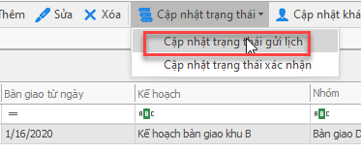

Trạng thái gửi lịch, trạng thái mới …

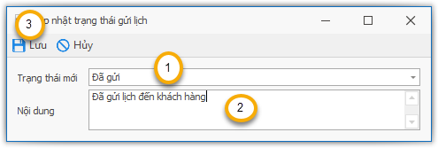

Sau khi cập nhật trạng thái thành công, hệ thống sẽ ghi nhận lại lịch sử gửi lịch

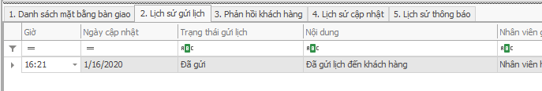

#### *Cập nhật trạng thái xác nhận từ khách hàng*

Vị trí: trong Lịch bàn giao khách hàng, chọn lịch muốn cập nhật trạng thái xác nhận => Chọn chức năng Cập nhật trạng thái => Cập nhật trạng thái xác nhận

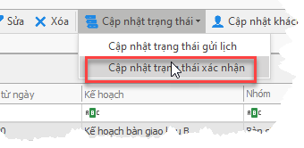

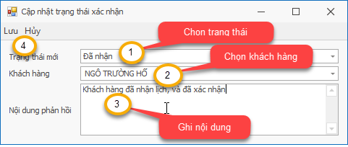

|  |  |  |  |
| --- | --- | --- | --- |
| **Tên trường** | **Diễn giải** | **Kiểu dữ liệu** | **Bắt buộc** |
| Trạng thái mới | Trạng thái xác nhận mới | Lookup | Bắt buộc |
| Khách hàng | Khách hàng gửi trạng thái | Lookup | Bắt buộc |
| Nội dung phản hồi | Nội dung khách hàng đã phản hồi | String | Không bắt buộc |

Sau khi hoàn tất, chọn Lưu để lưu dữ liệu vào hệ thống.

#### *Cập nhật lại danh sách khách hàng của lịch*

Vị trí: trong danh sách lịch bàn giao => Chọn lịch cần cập nhật => Cập nhật khách hàng

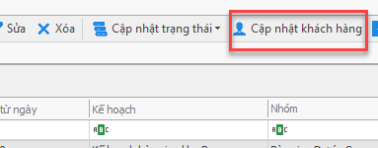

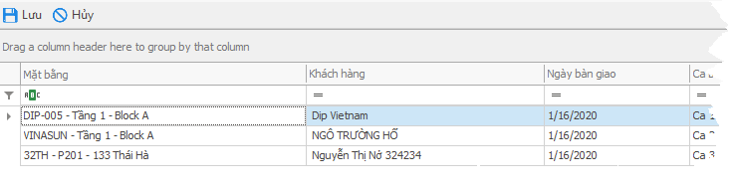

#### *Gửi thông báo SMS*

Gửi thông báo sms đến khách hàng

Vị trí: Trong danh sách lịch bàn giao, chọn lịch cần gửi => Chọn chức nằng Gửi thông báo khách hàng

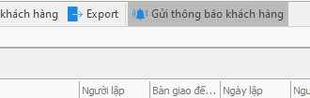

Giao diện gửi thông báo khách hàng

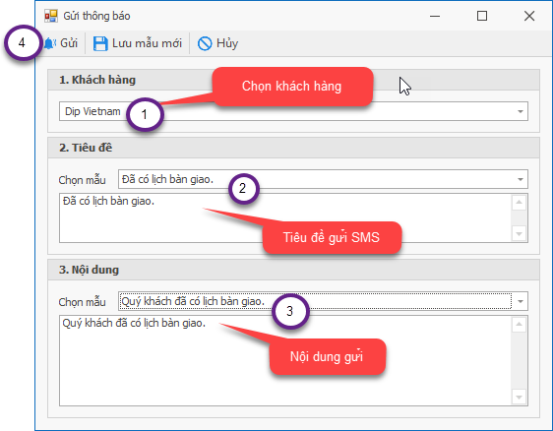

#### *Đặt lịch, Hủy lịch*

Mục đích: Để khách hàng có thể chủ động đặt lịch vào những ca trống, hoặc hủy lịch đã đặt

Các bước thực hiện: Tạo chổ trống => Đặt lịch

##### Tạo ca trống

Vị trí: Trong danh sách lịch bàn giao khách hàng => Tab 1. Danh sách mặt bằng bàn giao => Chuột phải, chọn Tạo chổ trống

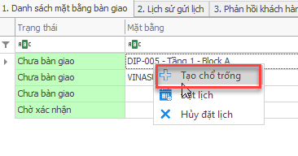

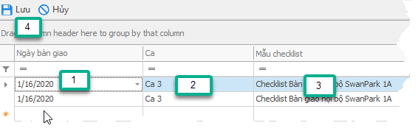

Chọn ngày bàn giao, ca bàn giao, và mẫu checklist thực hiện. Sau đó lưu lại dữ liệu.

Sau khi tạo chổ trống thành công, danh sách mặt bằng sẽ thể hiện:

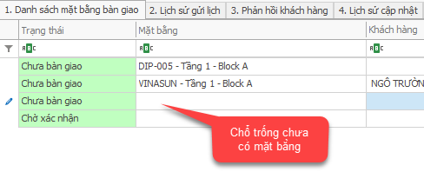

##### Đặt lịch

Khi đã có chổ trống, có thể đặt lịch vào vị trí này.

Chuột phải vào vị trí lịch trống, chọn đặt lịch.

Có thể đặt lịch cho mặt bằng chưa có lịch bàn giao (đặt lịch mới), hoặc đặt lịch cho mặt bằng đã có lịch bàn giao (đổi lịch)

* Tích chọn mặt bằng đã có

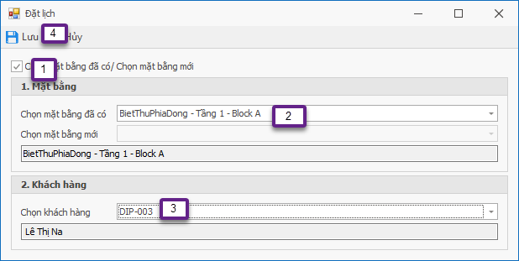

* Bỏ tích chọn để chọn mặt bằng mới

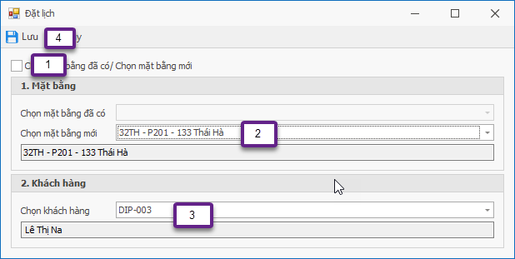

Khi đặt lịch thành công, người quản lý cần phải xác nhận đề xuất đổi lịch hoặc hủy lịch.

##### Hủy đặt lịch

Chuột phải vào lịch đang có mặt bằng để hủy đặt lịch, trả về vị trí trống.

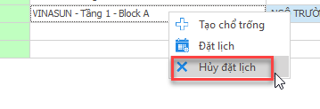

### Đề xuất đổi lịch

Vị trí: Phân hệ Bàn giao mặt bằng => Bàn giao khách hàng => Đề xuất đổi lịch

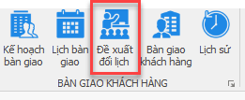

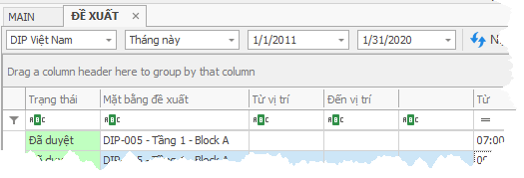

#### *Cài đặt gửi SMS đến nhân viên khi đổi lịch*

Trong danh sách đề xuất, chọn Cài đặt thông báo

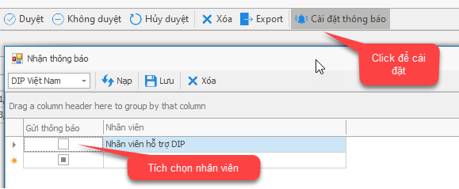

Ở giao diện nhận thông báo, tích chọn những nhân viên muốn gửi SMS, cài đặt này chỉ cần cài đặt một lần đầu tiên duy nhất, những lần sau hệ thống tự động gửi SMS đến những người liên quan của mặt bằng khi đã được cài đặt. Có thể vào cài đặt lại khi muốn thay đổi.

#### *Duyệt đề xuất*

Duyệt, không duyệt, hủy duyệt đề xuất

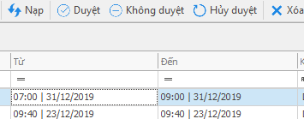

Khi duyệt thành công, hệ thống sẽ gửi SMS tự động đến khách hàng và nhân viên.

Không duyệt, hệ thống sẽ gửi SMS từ chối đến khách hàng

Hủy duyệt, hệ thống sẽ gửi SMS đến nhân viên liên quan.

### Bàn giao khách hàng

Vị trí: Phân hệ Bàn giao mặt bằng => Bàn giao khách hàng => Bàn giao

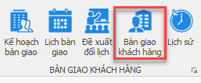

Danh sách bàn giao khách hàng

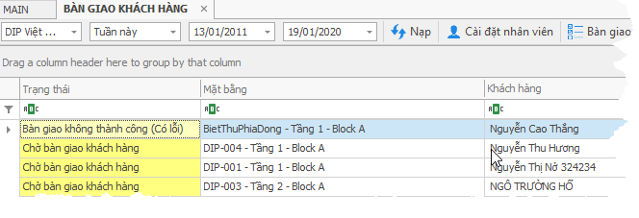

Danh sách hạng mục kiểm tra, danh sách tài sản, lịch sử bàn giao

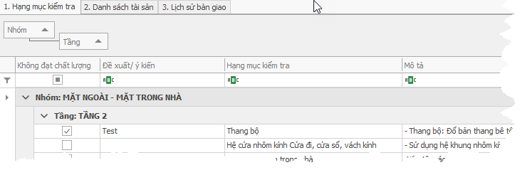

#### *Cài đặt nhân viên bàn giao*

Vị trí: danh sách Bàn giao khách hàng => Cài đặt nhân viên

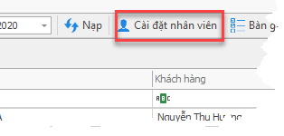

Giao diện cài đặt nhân viên

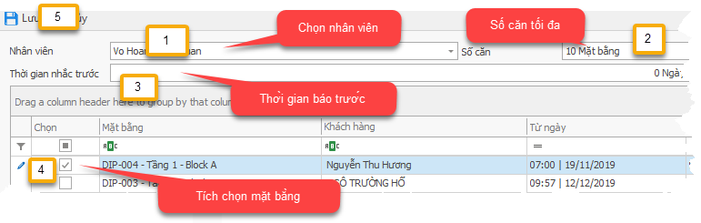

|  |  |  |  |
| --- | --- | --- | --- |
| **Tên trường** | **Diễn giải** | **Kiểu dữ liệu** | **Bắt buộc** |
| Nhân viên | Nhân viên tiến hành bàn giao | Lookup | Bắt buộc |
| Số căn | Mức tối đa được phép bàn giao trong 1 khoãng thời gian | Int | Bắt buộc |
| Thời gian nhắc trước | Thời gian báo trước cho nhân viên | Int | Không bắt buộc |
| Tích chọn mặt bằng | Tích chọn mặt bằng được giao | Bool | Bắt buộc |

Sau khi hoàn thành, nhấn Lưu để lưu lại dữ liệu.

#### *Tiến hành bàn giao*

Vị trí: Danh sách Bàn giao khách hàng => Bàn giao

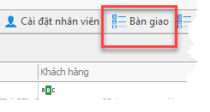

Giao diện form bàn giao

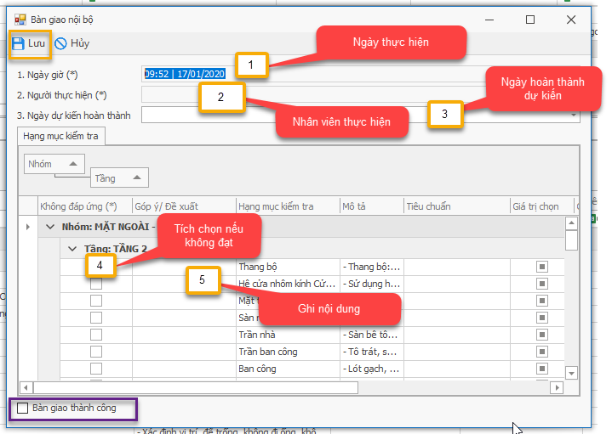

Các bước thực hiện:

* Chọn ngày giờ tiến hàng bàn giao (được hiển thị tự động theo cấu hình lịch bàn giao)
* Chọn nhân viên bàn giao (nhân viên bàn giao được hiện tự động theo cài đặt nhân viên)
* Chọn ngày dự kiến hoàn thành
* Bàn giao thành công: Không có hạng mục nào được tích chọn không đáp ứng, góp ý, đề xuất có thể ghi chú.
* Bàn giao thành công (có lỗi): Có thể tích hạng mục không đáp ứng, có thể góp ý, đề xuất. Nhưng bắt buộc phải tích vào bàn giao thành công.
* Bàn giao không thành công: Có hạng mục tích không đáp ứng, có thể góp ý, đề xuất.

#### *Mặc nhiên bàn giao*

Vị trí: Trong danh sách bàn giao khách hàng => Chọn mặt bằng cần bàn giao => Mặc nhiên bàn giao

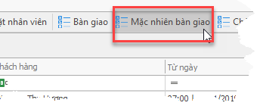

Mục đích: tự động bàn giao

#### *Chờ bàn giao khách hàng*

Vị trí: Trong danh sách bàn giao khách hàng => Chọn mặt bằng cần bàn giao => Chờ bàn giao khách hàng

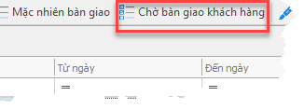

Mục đích: chuyển lại trạng thái của mặt bằng cần bàn giao thành chờ bàn giao khách hàng

#### *Sửa checklist*

Vị trí: Trong danh sách bàn giao khách hàng => chọn mặt bằng cần bàn giao => Sửa checklist

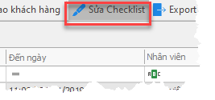

Mục đích: Sửa lại các hạng mục cần kiểm tra của mặt bằng đã được lên kế hoạch

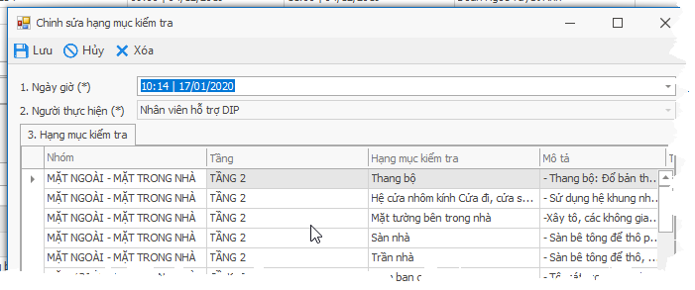

### Lịch sử bàn giao khách hàng

Vị trí: Phân hệ Bàn giao khách hàng => Lịch sử

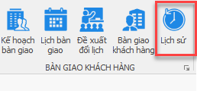

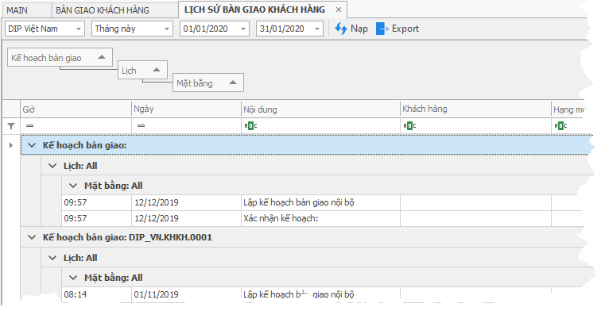

## PHƯƠNG TIỆN ĐI CHUYỂN

Mục đích:

* Phượng tiện bàn giao được thêm mới trên phần mềm
* Cấu hình lịch di chuyển cho từng loại xe. Cho phép theo dõi lịch trình theo từng loại xe
* Nhập thông tin điểm đón, điểm đến và các điểm đi qua. Cho phép người dùng ghi chú thông tin.

Vị trí: phân hệ Bàn giao mặt bằng => Phương tiện di chuyển

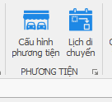

### Danh mục loại xe

Vị trí: Phân hệ bàn giao => Danh mục => Loại xe

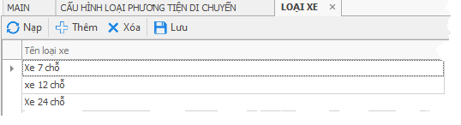

### Cấu hình phương tiện

Vị trí: Phân hệ bàn giao mặt bằng => Phương tiện => Cấu hình phương tiện

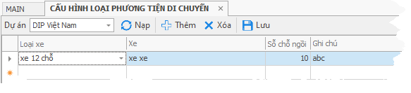

|  |  |  |  |
| --- | --- | --- | --- |
| **Tên trường** | **Diễn giải** | **Kiểu dữ liệu** | **Bắt buộc** |
| Loại xe | Danh sách loại xe, lấy từ danh mục loại xe | Lookup | Bắt buộc |
| Xe | Tên xe | String | Bắt buộc |
| Số chổ ngồi | Số chổ | Int | Bắt buộc |
| Ghi chú | Ghi chú | String | Không bắt buộc |

### Lịch di chuyển

Vị trí: Phân hệ bàn giao mặt bằng => Phương tiện => Lịch di chuyển

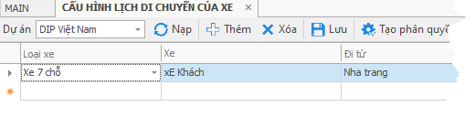

|  |  |  |  |
| --- | --- | --- | --- |
| Tên trường | Diễn giải | Kiểu dữ liệu | Bắt buộc |
| Loại xe | Danh sách loại xe, lấy từ danh mục loại xe | Lookup | Bắt buộc |
| Xe | Tên xe | String | Bắt buộc |
| Đi từ | Điểm đi | String | Bắt buộc |
| Đi đến | Điểm đến | String | Bắt buộc |
| Địa điểm đón khách | Địa điểm đón khách | String | Không bắt buộc |
| Ghi chú | Ghi chú | String | Không bắt buộc |

# QUẢN LÝ VẬN HÀNH VÀ TÀI SẢN VẬN HÀNH



Hơn 10 tính năng nổi bật của Quản lý vận hành:

* Quản lý ca trực
* Quản lý bàn giao ca
* Quản lý đổi ca trực giữa các nhân viên
* Quản lý profile
* Lập kế hoạch kiểm tra định kỳ
* Quản lý thực hiện checklist
* Quản lý thực hiện kiểm tra định kỳ
* Quản lý tài sản
* Quản lý kho
* Quản lý hồ sơ pháp lý
* App vận hành đính kèm

## DANH MỤC CHUNG

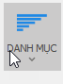

Từ phân hệ Vận hành => chọn Danh mục => Danh mục

Danh mục chung là danh mục dùng cho nhiều loại quản lý trong vận hành.

### Tần suất

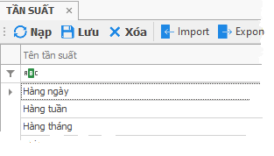

Mục đích: Cho phép quản lý các loại tần suất.

Hướng dẫn sử dụng:

* Thêm tần suất: Click vào dòng trống để thêm tần xuất mới.
* Sửa tần suất: Click vào tần suất đã có để chỉnh sửa
* Xóa tần suất: Click vào tần suất đã có, sau đó chọn Xóa để xóa tần suất.
* Sau khi hoàn tất nhấn Lưu để lưu dữ liệu.
* Hệ thống tích hợp import và export danh mục.

### Loại ca trực

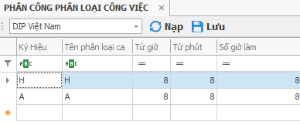

Mục đích: Cho phép quản lý các loại ca trực trong ngày.

Hướng dẫn sử dụng:

* Thêm loại ca trực: Click vào dòng trống để thêm loại ca trực mới.
* Sửa loại ca trực: Click vào dòng trống để sửa loại ca trực đã có

Trường dữ liệu

|  |  |  |  |
| --- | --- | --- | --- |
| **Tên trường** | **Diễn giải** | **Kiểu dữ liệu** | **Bắt buộc** |
| Ký hiệu | Ký hiệu ca trực | String | Bắt buộc, không trùng nhau |
| Tên ca trực | Tên loại ca trực | String | Bắt buộc |
| Từ giờ | Bắt đầu ca trực | Int (trong khoãng 0 – 23) | Bắt buộc |
| Từ phút | Bắt đầu ca trực | Int (trong khoãng 0 – 59) | Bắt buộc |
| Số giờ làm | Số giờ làm | Int | Bắt buộc |

### Danh sách công cụ thiết bị

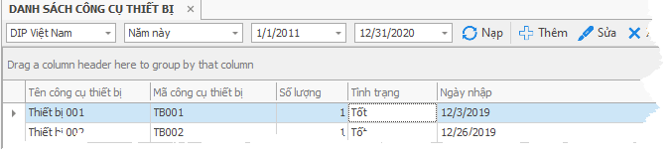

Hệ thống ghi nhận lịch sử cập nhật các thay đổi, tương tác trên mỗi công cụ thiết bị

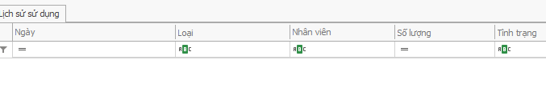

#### Thêm công cụ thiết bị

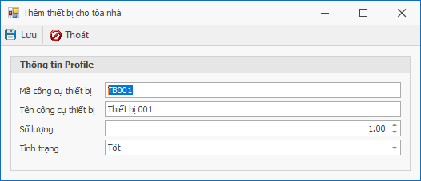

Trường dữ liệu:

|  |  |  |  |
| --- | --- | --- | --- |
| **Tên trường** | **Diễn giải** | **Kiểu dữ liệu** | **Bắt buộc** |
| Mã công cụ thiết bị | Mã công cụ thiết bị | String | Bắt buộc |
| Tên công cụ thiết bị | Tên công cụ thiết bị | String | Bắt buộc |
| Số lượng | Số lượng công cụ thiết bị | Decimal | Bắt buộc |
| Tình trạng | Tình trạng công cụ thiết bị | Lookup | Bắt buộc |

#### Sửa công cụ thiết bị

* Trong danh sách công cụ thiết bị, chọn công cụ thiết bị cần sửa => Sửa

#### Xóa công cụ thiết bị

* Trong danh sách công cụ thiết bị, chọn công cụ thiết bị cần xóa => Xóa

### Nhóm Profile

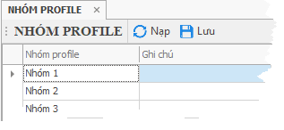

Hướng dẫn sử dụng:

* Thêm nhóm profile: Để thêm nhóm profile mới, click vào dòng trống, ghi tên nhóm profile, thêm ghi chú nếu có. Sau đó nhấn Lưu để lưu lại dữ liệu.
* Sửa nhóm Profile: Để chỉnh sửa nhóm Profile, click vào dòng trống, chỉnh sửa lại các thông tin của nhóm. Sau đó nhấn Lưu để lưu lại dữ liệu.

### Quản lý cấu hình duyệt

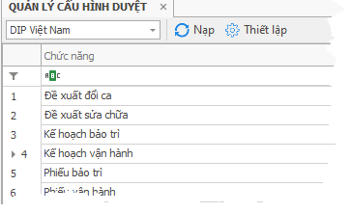

Mục đích: Khi trưởng bộ phận kỹ thuật lập kế hoạch bảo trì, kế hoạch vận hành cho các hệ thống trong tòa nhà trong cả năm. Thì trưởng ban hoặc người có thẩm quyền được cài đặt trong cấu hình duyệt này sẽ tiến hành duyệt kế hoạch.

Các bước thực hiện:

* Click chọn Chức năng cần duyệt, sau đó chọn thiết lập.
* Trong form thiết lập, chọn chức vụ nhân viên.

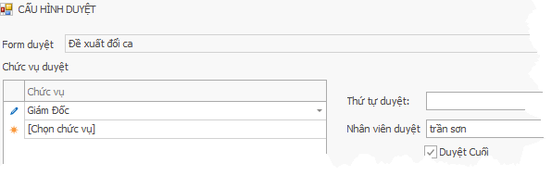

Thiết lập thứ tự duyệt của 1 nhân viên cụ thể nào đó (nếu có) bằng cách chọn nhân viên, và nhập thứ tự duyệt. Nếu nhân viên duyệt cuối, thì tích vào duyệt cuối.

Danh sách chức vụ được duyệt

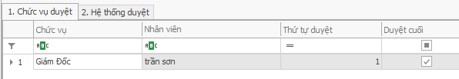

Danh sách hệ thống duyệt

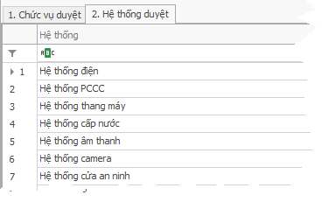

### Cấu hình tình trạng phiếu (mức độ bất thường)

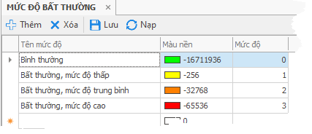

Hướng dẫn sử dụng

* Thêm mức độ: Click vào dòng trống để thêm mức độ mới. Nhấn lưu dữ liệu sau khi hoàn tất.
* Sửa mức độ: Click vào mức độ đã có để tiến hành chỉnh sửa. Nhấn lưu dữ liệu sau khi hoàn tất.
* Xóa mức độ: Click vào mức độ đã có để tiến hành xóa. Nhấn lưu dữ liệu sau khi hoàn tất.

Trường dữ liệu

|  |  |  |  |
| --- | --- | --- | --- |
| **Tên trường** | **Diễn giải** | **Kiểu dữ liệu** | **Bắt buộc** |
| Tên mức độ | Tên mức độ bất thường | String | Bắt buộc |
| Màu nền | Màu mức độ | Color | Không bắt buộc |
| Mức độ | Level mức độ | Int | Bắt buộc |

## HỆ THỐNG PROFILE

**Tính năng nổi bật:**

* Người dùng tự định nghĩa, cấu hình cho profile.
* Các phiếu vận hành checklist, phiếu kiểm tra định kỳ, phiếu bảo trì bảo dưỡng được thiết kế động, nội dung thực hiện được thể hiện trong profile.
* Nội dung profile có 2 phần: khi định nghĩa thì người dùng có thể linh động định nghĩa nội dung: công việc cần thực hiện + danh sách tài sản, chi tiết tài sản mà profile gắn vào.
* Có thể sao chép, thừa kế lại nội dung profile khi người dùng muốn tạo profile mới.
* Linh động cài đặt các bước duyệt trên profile.
* Lưu lại lịch sử và phiên bản của từng profile.

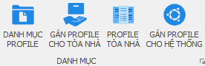

Vị trí: Phân hệ Vận hành => Danh mục

### Danh mục Profile

Vị trí: phân hệ Vận hành => Danh mục => Danh mục profile

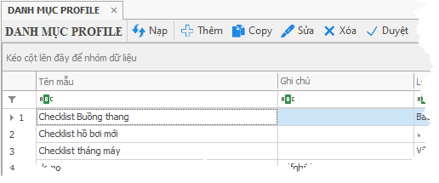

Danh sách chi tiết profile

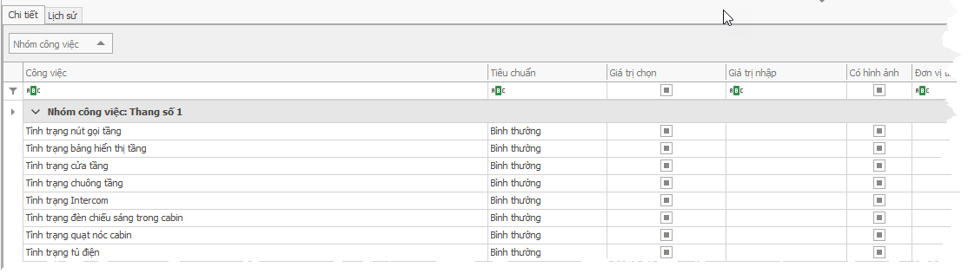

Danh sách lịch sử profile

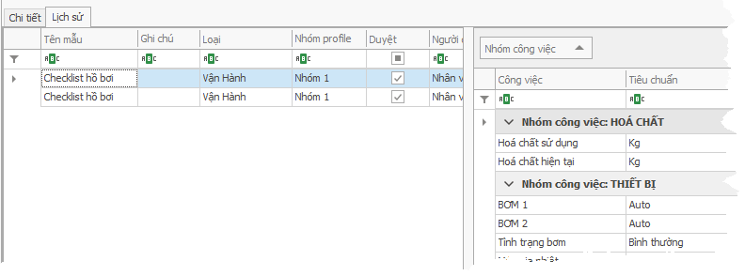

#### Thêm Profile

Trong danh sách Profile, nhấn Thêm để thêm Profile

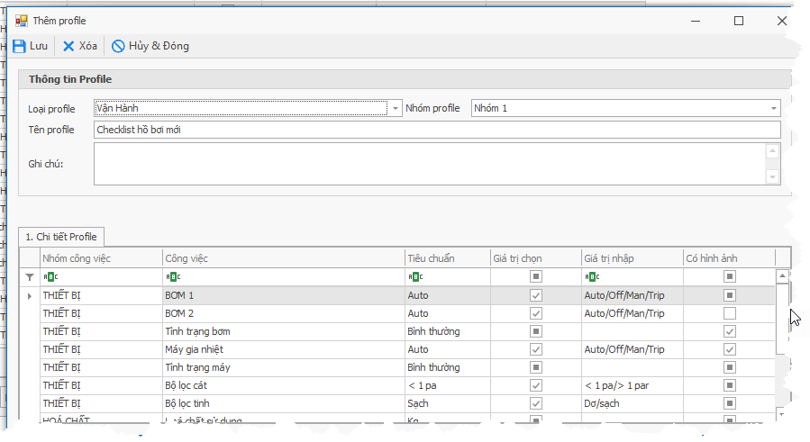

Trường dữ liệu:

|  |  |  |  |
| --- | --- | --- | --- |
| **Tên trường** | **Diễn giải** | **Kiểu dữ liệu** | **Bắt buộc** |
| Loại Profile | Loại profile là vận hành hay bảo trì.. | Lookup | Bắt buộc |
| Nhóm Profile | Chọn nhóm profile | Lookup | Bắt buộc |
| Tên Profile | Tên profile | String | Bắt buộc |
| Ghi chú | Ghi chú | String | Không bắt buộc |
| Nhóm công việc | Nhóm công việc | Lookup | Bắt buộc |
| Công việc | Công việc thực hiện | String | Bắt buộc |
| Tiêu chuẩn | Tiêu chuẩn công việc | String | Không bắt buộc |
| Giá trị chọn | Giá trị chọn | Bool | Không bắt buộc |
| Giá trị nhập | Giá trị nhập | String | Không bắt buộc |
| Có hình ảnh | Có đính kèm hình ảnh hay không? | Bool | Không bắt buộc. Nếu tích có hình ảnh, thì phải đính kèm link ảnh |

#### Sửa Profile

* Trong danh mục profile => Chọn profile cần sửa => Nhấn sửa

#### Copy Profile

* Trong danh mục Profile => Chọn profile cần copy => Nhấn copy

#### Xóa Profile

* Trong danh mục Profile => Chọn Profile cần xóa => nhấn Xóa

#### Duyệt Profile

* Trong danh mục Profile => chọn Profile cần duyệt => nhấn Duyệt

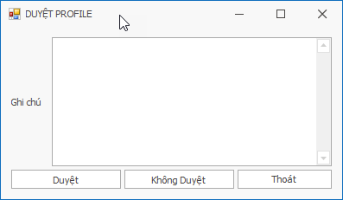

* Ghi nội dung duyệt, sau đó nhấn Duyệt.

### Gán Profile cho tòa nhà

Vị trí: Phân hệ Vận hành => Danh mục => Gán Profile cho tòa nhà

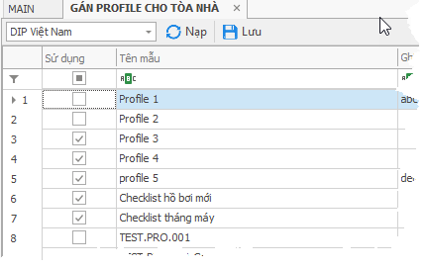

Hướng dẫn sử dụng:

* Chọn tòa nhà cần gán Profile, tích chọn Profile muốn sử dụng. Sau đó Lưu lại.

### Quản lý Profile trong tòa nhà

Vị trí: Phân hệ Vận hành => Danh mục => Profile tòa nhà

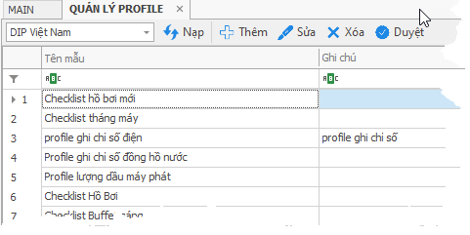

Hướng dẫn sử dụng:

* Khi đã có profile, người dùng có thể tùy chỉnh thêm, sửa chi tiết profile cho phù hợp từng tòa nhà. Hoặc xóa profile không dùng.
* Khi đã hoàn tất, người được quyền Duyệt sẽ duyệt để khóa profile, đưa profile vào áp dụng. Những profile được duyệt mới được phép áp dụng trong các phần vận hành và bảo trì phía sau.

### Gán Profile cho hệ thống tài sản

Vị trí: Phân hệ Vận hành => Danh mục => Gán Profile cho hệ thống

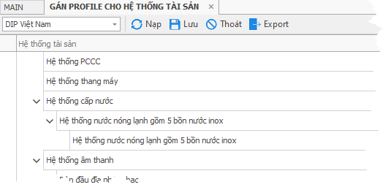

Hướng dẫn sử dụng:

* Chọn tòa nhà cần gán.
* Trong danh sách hệ thống tài sản, chọn Profile Vận hành và Profile Bảo trì phù hợp.
* Sau đó lưu lại dữ liệu.

## HỆ THỐNG CA TRỰC

### Quản lý ca trực

Tính năng nổi bật:

* Hệ thống cho phép kỹ sư trưởng chia và phân công ca trực cho bộ phận.
* Nhân viên có thể theo dõi ca trực của mình sau khi kỹ sư trưởng phân công.
* Hệ thống cho phép chia và phân công ca trực cho các bộ phận, cho phép thay đổi ca trực hoặc đổi ca nhân viên.
* Mỗi nhân viên sẽ nhìn thấy ca trực của mình khi đăng nhập vào app.
* Nhân viên nào thì được xem ca trực của nhân viên đó, nhân viên quản lý được thấy tất cả các ca trực của nhân viên.
* Hệ thống cho phép chuyển giao, thay đổi ca trực giữa các nhân viên.

Vị trí: Phân hệ Vận hành => Ca trực

#### Bảng phân công

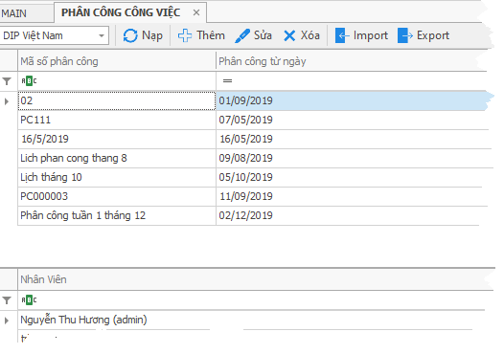

##### Thêm

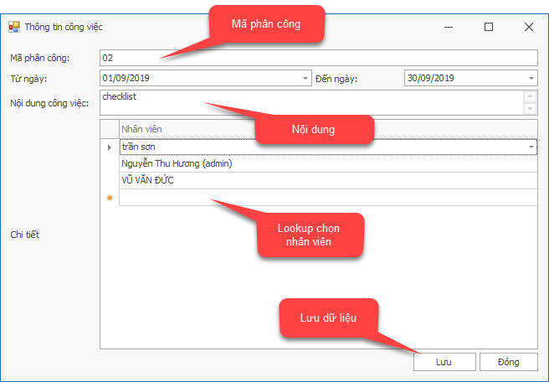

##### Sửa

* Trong danh sách phân công chọn Sửa, điền các thông tin tương tự như phần thêm, sau đó lưu lại.

#### Lịch trực

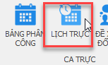

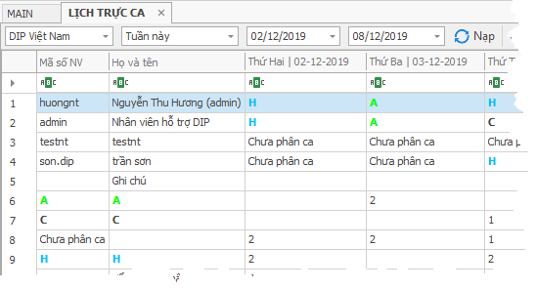

##### Thêm lịch trực

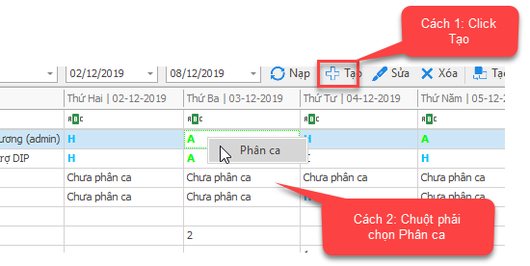

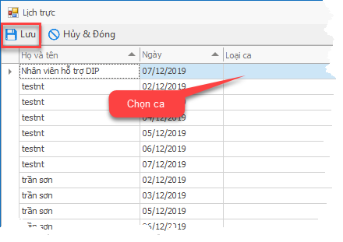

##### Sửa lịch trực

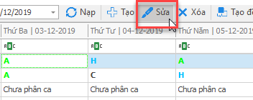

##### Xóa lịch trực

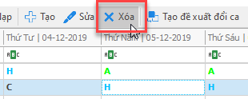

##### Tạo đề xuất đổi ca

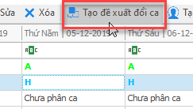

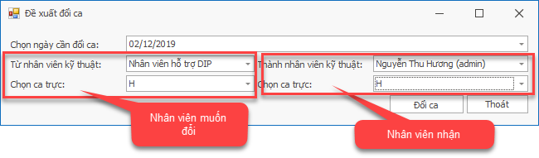

##### Tạo đề xuất thay ca

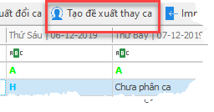

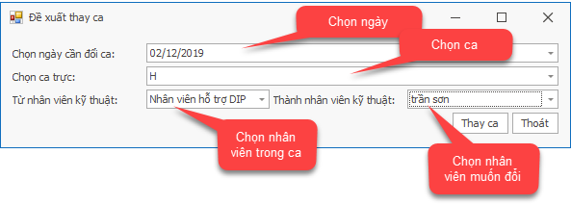

### Quản lý đổi ca trực giữa các nhân viên

Tính năng nổi bật:

* Quản lý nhanh chóng các thay đổi ca trực giữa nhân viên
* Quản lý xét duyệt hiệu quả việc thay đổi ca trực giữa các nhân viên
* Tích hợp theo dõi lịch sử thay đổi ca chi tiết.

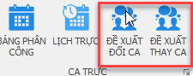

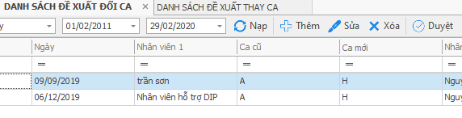

Quản lý vào danh sách đề xuất đổi ca hoặc Đề xuất thay ca, sau đó chọn Duyệt để đồng ý cho nhân viên đổi ca hoặc thay ca.

## VẬN HÀNH

### Kế hoạch vận hành

Tính năng nổi bật:

* Trưởng bộ phận kỹ thuật lập kế hoạch vận hành tài sản cho các hệ thống trong tòa nhà trong cả năm một cách nhanh chóng và hiệu quả.
* Tích hợp tự động thay đổi điều chỉnh kế hoạch vận hành dựa vào tình hình thực tế.
* Khi lập kế hoạch, người dùng chỉ cần thao tác chọn tần suất và ngày thực hiện, hệ thống sẽ tự tạo ra các ngày thực hiện tiếp theo trong năm, người dùng không cần chọn lại nhiều lần.
* Tiện ích lưu lại lịch sử mỗi lần thay thế, điều chỉnh kế hoạch vận hành.

Vị trí:

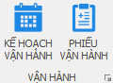

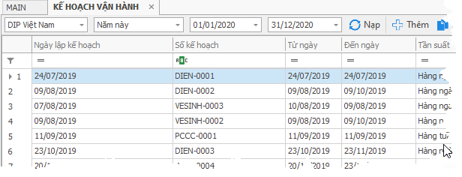

#### Thêm kế hoạch vận hành

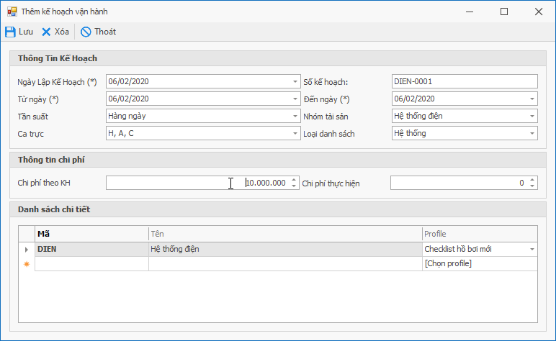

Trường dữ liệu:

|  |  |  |  |
| --- | --- | --- | --- |
| Tên trường | Diễn giải | Kiểu dữ liệu | Bắt buộc |
| Ngày lập kế hoạch | Ngày lập kế hoạch vận hành | DateTime | Bắt buộc (hệ thống mặc định là ngày hiện tại). |
| Số kế hoạch | Mã số kế hoạch vận hành | String | Bắt buộc (hệ thống tự động đánh số). |
| Từ ngày | Kế hoạch vận hành bắt đầu từ ngày | DateTime | Bắt buộc |
| Đến ngày | Ngày kế hoạch vận hành kết thúc | DateTime | Bắt buộc |
| Tần suất | Tần suất thực hiện | Lookup | Bắt buộc |
| Ca trực | Ca trực | Tích chọn | Bắt buộc, có thể tích chọn nhiều ca |
| Nhóm tài sản | Nhóm tài sản | Lookup | Bắt buộc |
| Loại danh sách | Loại danh sách | Lookup | Bắt buộc |
| Mã chi tiết | Mã hệ thống chi tiết | Lookup | Bắt buộc |
| Tên hệ thống | Tên hệ thống chi tiết | String | Hệ thống tự động |
| Profile | Profile chi tiết được chọn | Lookup | Bắt buộc |
| Chi phí theo khách hàng | Chi phí theo khách hàng | Decimal | Không bắt buộc |
| Chi phí thực hiện | Chi phí thực hiện | Decimal | Không bắt buộc |

#### Sửa kế hoạch vận hành

* Chọn kế hoạch vận hành cần sửa => nhấn nút Sửa

#### Xóa kế hoạch vận hành

* Chọn kế hoạch vận hành cần xóa => nhấn nút Xóa

#### Copy kế hoạch vận hành

* Chọn kế hoạch vận hành cần Copy => nhấn nút Copy

#### Duyệt kế hoạch vận hành

* Để duyệt kế hoạch vận hành, cần cài đặt người duyệt ở phần danh mục: Quản lý cấu hình duyệt.
* Chọn kế hoạch muốn duyệt => Nhấn nút duyệt
* Nếu muốn xóa duyệt => chọn kế hoạch muốn xóa duyệt => nhấn nút Xóa Duyệt

#### Update Chi phí

* Update lại chi phí theo khách hàng và chi phí thực hiện.

### Phiếu vận hành

Mục đích:

* Quản lý thực hiện checklist.
* Lập và theo dõi danh sách theo từng hệ thống tòa nhà.
* Hệ thống cho phép cấu hình cấp số duyệt và nhân viên duyệt theo từng tòa nhà, từng hệ thống.
* Nhân viên thực hiện công việc trên checklist theo sự phân công.
* Xem được báo cáo thống kê các checklist theo từng hệ thống trong tòa nhà theo chu kỳ báo cáo.

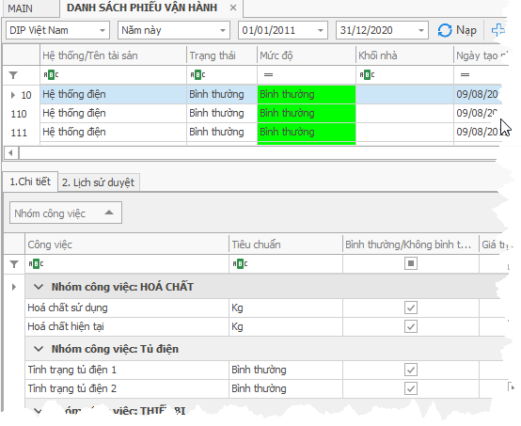

#### Thực hiện kiểm tra

Từ giao diện danh sách phiếu vận hành => Sửa

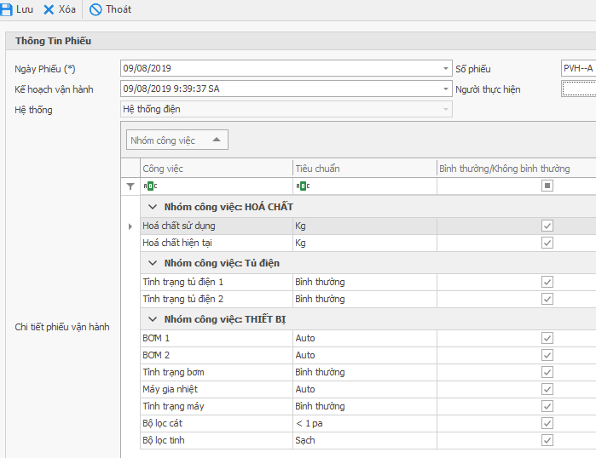

* Chọn ngày thực hiện
* Tiến hành điền các thông số trong phiếu chi tiết.
* Việc kiểm tra đa số được tiến hành trên App vận hành đính kèm.

#### Quản lý kiểm tra việc vận hành

Từ giao diện danh sách phiếu vận hành, quản lý đến nút Xử lý

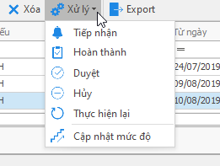

Khi đó, nhân viên quản lý có thể chọn các thao tác để kiểm tra việc thực hiện checklist của nhân viên tùy theo trạng thái chọn phù hợp.

## BẢO TRÌ

Quản lý thực hiện kiểm tra định kỳ, thể hiện các tính năng nổi bật sau:

* Giúp lập và theo dõi danh sách theo từng hệ thống trong tòa nhà nhanh chóng.
* Trong quá trình sửa chữa, có những đề xuất lên bộ phận quản lý để thực hiện, nếu cần thay thế thì sẽ note lại và tạo 1 phiếu lưu thông tin hạng mục sửa chữa.
* Phiếu sửa chữa tài sản có thể được tạo mới riêng biệt khi có phát hiện hư hỏng, có thể đính kèm ảnh.
* Quản lý thống kê tình hình thực hiện, tình trạng và kết quả thực hiện của từng phiếu yêu cầu sửa chữa tài sản.
* Nhiều báo cáo thống kê tiện ích như: các phiếu bảo trì theo từng hệ thống, theo tòa nhà, theo kỳ báo cáo.

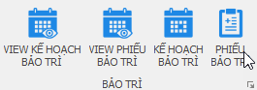

### Kế hoạch bảo trì

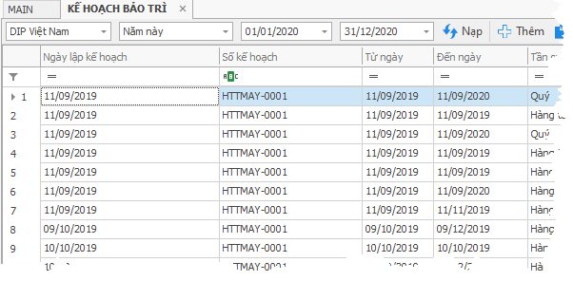

#### Thêm kế hoạch bảo trì

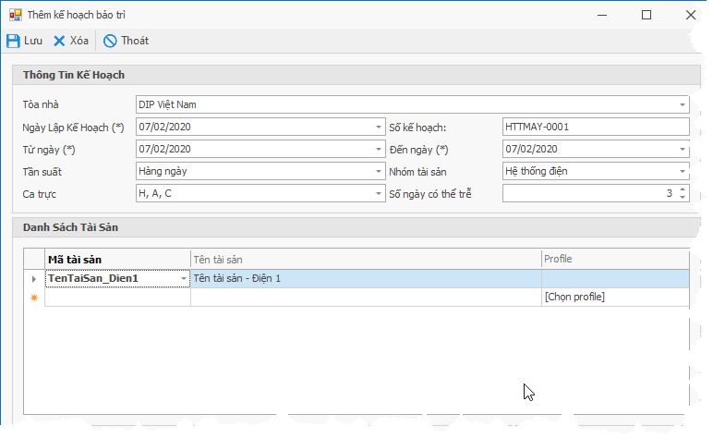

Trường dữ liệu:

|  |  |  |  |
| --- | --- | --- | --- |
| **Tên trường** | **Diễn giải** | **Kiểu dữ liệu** | **Bắt buộc** |
| Tòa nhà | Tòa nhà (dự án) áp dụng | Lookup | Bắt buộc |
| Ngày lập kế hoạch | Ngày lập kế hoạch bảo trì | DateTime | Bắt buộc |
| Từ ngày | Ngày bắt đầu kế hoạch | DateTime | Bắt buộc |
| Đến ngày | Ngày kết thúc kế hoạch | DateTime | Bắt buộc |
| Số kế hoạch | Mã số kế hoạch | String | Bắt buộc, hệ thống tự động |
| Tần suất | Tần suất thực hiện | Lookup | Bắt buộc |
| Nhóm tài sản | Nhóm tài sản | Lookup | Bắt buộc |
| Ca trực | Ca trực | Lookup | Bắt buộc |
| Số ngày có thể trễ | Số ngày có thể trễ trong mỗi công việc | Decimal | Không bắt buộc |
| Mã tài sản | Mã tài sản kiểm tra | Lookup | Bắt buộc |
| Tên tài sản | Tên tài sản | String | Hệ thống tự động |
| Profile | Profile tiến hành thực hiện | Lookup | Bắt buộc |

#### Sửa kế hoạch bảo trì

* Chọn kế hoạch muốn sửa => Sửa.
* Các trường dữ liệu tương tự như phần thêm kế hoạch.

#### Copy kế hoạch.

* Chọn kế hoạch muốn copy => Copy.
* Sau khi hệ thống tạo 1 kế hoạch copy, có thể chọn kế hoạch copy mới tạo => chỉnh sửa bằng nút Sửa.

#### Xóa kế hoạch

* Chọn kế hoạch muốn Xóa = > Xóa

#### Điều chỉnh thời gian

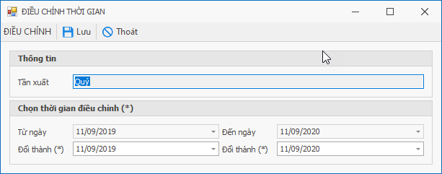

Trường dữ liệu

|  |  |  |  |
| --- | --- | --- | --- |
| **Tên trường** | **Diễn giải** | **Kiểu dữ liệu** | **Bắt buộc** |
| Tần xuất | Tần xuất thực hiện | String | Bắt buộc |
| Từ ngày | Ngày thực hiện ban đầu | DateTime | Bắt buộc |
| Từ ngày đổi thành | Ngày bắt đầu thực hiện mới | DateTime | Bắt buộc |
| Đến ngày | Ngày kết thúc cũ | DateTime | Bắt buộc |
| Đến ngày đổi thành | Ngày kết thúc mới | DateTime | Bắt buộc |

#### Điều chỉnh ngày từng phiếu

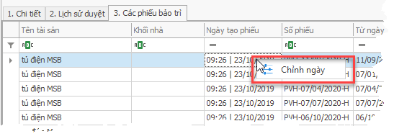

Trong giao diện chi tiết, tab Các phiếu bảo trì. Chọn phiếu bảo trì muốn điều chỉnh lại ngày. Sau đó chuột phải, chọn chỉnh ngày.

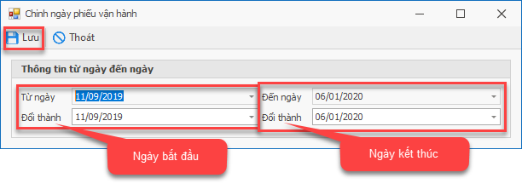

Trường dữ liệu:

|  |  |  |  |
| --- | --- | --- | --- |
| **Tên trường** | **Diễn giải** | **Kiểu dữ liệu** | **Bắt buộc** |
| Từ ngày | Ngày bắt đầu cũ | DateTime | Bắt buộc |
| Đổi thành từ ngày mới | Ngày bắt đầu mới | DateTime | Bắt buộc |
| Đến ngày | Ngày kết thúc cũ | DateTime | Bắt buộc |
| Đổi thành đến ngày mới | Ngày kết thúc mới | DateTime | Bắt buộc |

### Phiếu bảo trì

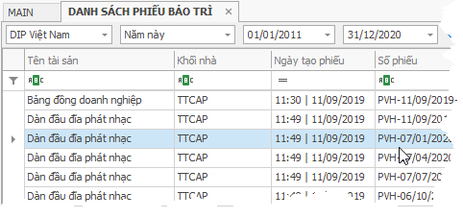

#### Thêm phiếu bảo trì

* Phiếu bảo trì được tạo tự động sau khi tạo kế hoạch bảo trì.
* Có thể thêm phiếu bảo trì mới bằng cách nhấn vào button Thêm.

#### Thực hiện bảo trì

* Để tiến hành thực hiện công việc bảo trì, nhấn vào button Sửa trên form danh sách phiếu bảo trì.

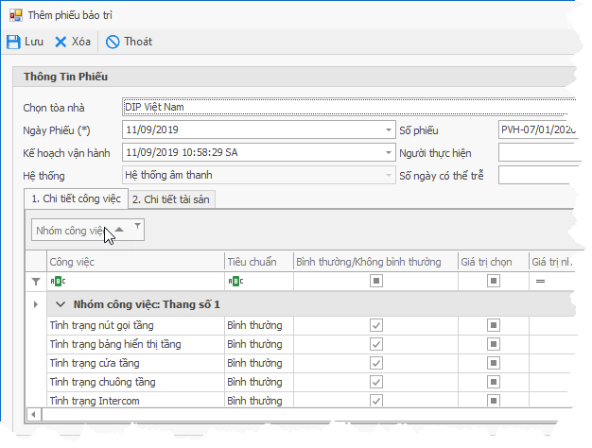

Trường dữ liệu:

|  |  |  |  |
| --- | --- | --- | --- |
| Tên trường | Diễn giải | Kiểu dữ liệu | Bắt buộc |
| Chọn tòa nhà | Tòa nhà dự án | Lookup | Hệ thống tự động |
| Ngày phiếu | Ngày tiến hành bảo trì | DateTime | Hệ thống tự động chọn ngày hiện tại, có thể chỉnh sửa |
| Số phiếu | Số phiếu bảo trì | String | Hệ thống tự động |
| Kế hoạch vận hành | Ngày trên kế hoạch vận hành | DateTime | Hệ thống tự động |
| Người thực hiện | Nhân viên thực hiện bảo trì | Lookup | Bắt buộc |
| Hệ thống | Hệ thống tiến hành bảo trì | String | Hệ thống tự động |
| Số ngày có thể trễ | Số ngày có thể trễ | Decimal | Không bắt buộc |
| Danh sách chi tiết công việc | Các thao tác khi bảo trì. |  | Bắt buộc, quan trọng: tích vào bình thường hay không? Chèn link ảnh nếu có |
| Chi tiết tài sản | Chi tết các tài sản khi tiến hành bảo trì |  |  |

#### Kiểm tra tiến hành bảo trì

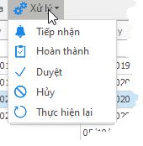

* Nhân viên quản lý dựa vào chức năng Xử lý trên phần mềm, có thể kiểm tra hoặc thao tác với các phiếu bảo trì mà nhân viên bảo trì đã tiến hành kiểm tra và lưu lại.

### Đề xuất sửa chữa

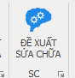

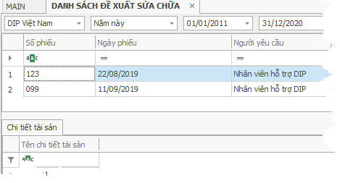

* Trong quá trình bảo trì, nếu tài sản bị hư hỏng hoặc cần tiết hành sửa chữa, đề xuất mua tài sản mới.
* Nhân viên vào danh sách đề xuất sửa chữa để thực hiện.

#### Thêm đề xuất sửa chữa

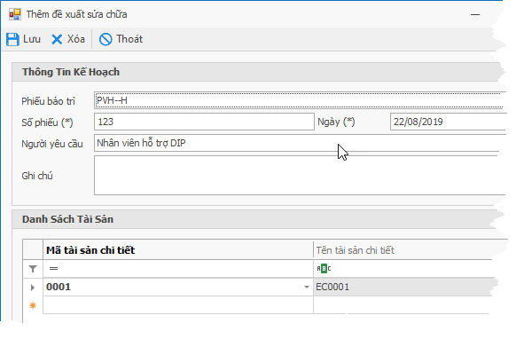

Trường dữ liệu

|  |  |  |  |
| --- | --- | --- | --- |
| **Tên trường** | **Diễn giải** | **Kiểu dữ liệu** | **Bắt buộc** |
| Phiếu bảo trì | Phiếu bảo trì kiểm tra tài sản | Lookup | Bắt buộc |
| Số phiếu | Số phiếu đề xuất | String | Bắt buộc |
| Ngày | Ngày thực hiện đề xuất | DateTime | Bắt buộc |
| Người yêu cầu | Nhân viên đề xuất | Lookup | Bắt buộc |
| Ghi chú | Ghi chú | String | Bắt buộc |
| Mã tài sản chi tiết | Danh sách tài sản được đề xuất | Lookup | Bắt buộc |
| Tên tài sản chi tiết | Tên tài sản chi tiết | String | Hệ thống tự động |

#### Sửa đề xuất sửa chữa

* Chọn đề xuất sửa chữa muốn chỉnh sửa => nhấn button Sửa.
* Các trường tham số tương tự như chức năng Thêm.

#### Xóa đề xuất sửa chữa

* Chọn đề xuất sửa chữa muốn xóa => nhấn button Xóa.

#### Xử lý

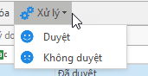

##### Duyệt

* Chọn đề xuất muốn duyệt, sau đó nhấn button Duyệt để duyệt phiếu.

#### Không duyệt

* Chọn đề xuất không muốn duyệt, sau đó nhấn button Không Duyệt.

### View Kế hoạch bảo trì

* Đây là bảng view tổng các kế hoạch bảo trì.

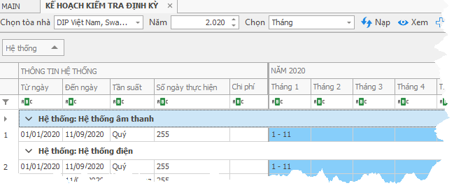

* Có thể chọn 1 kế hoạch bảo trì cụ thể, sau đó nhấn button Xem để xem chi tiết kế hoạch.
* Có thể chọn button Thêm để thêm 1 kế hoạch mới.
* Chọn button Copy để tạo 1 kế hoạch bản sao.
* Nhấn button Sửa để tiến hành chỉnh sửa kế hoạch.
* Chọn 1 kế hoạch cụ thể, sau đó chọn button Xóa để tiến hành xóa kế hoạch đang chọn.
* Chọn Import để import 1 hoặc nhiều kế hoạch.
* Chọn button Export để export tất cả những kế hoạch đang được xem ra excel…
* Chọn kế hoạch muốn duyệt, sau đó nhấn button Duyệt để tiến hành duyệt kế hoạch.
* Chọn kế hoạch muốn điều chỉnh thời gian, sau đó nhấn button Điều chỉnh để tiến hành điều chỉnh thời gian.

### View Phiếu bảo trì

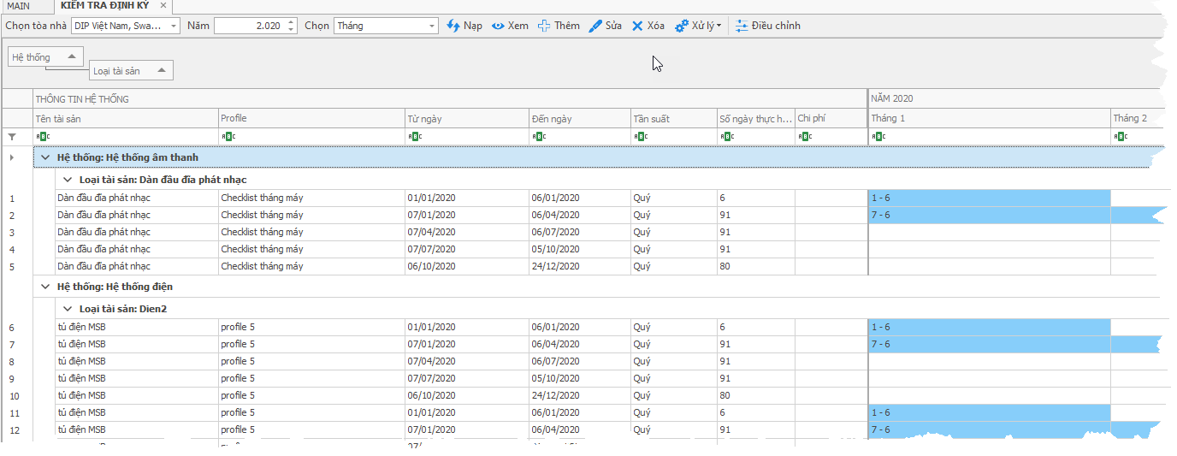

* View phiếu bảo trì, nhằm thể hiện tiến trình thời gian của tất cả các phiếu bảo trì theo tháng, theo tuần.
* Trên view phiếu bảo trì, cũng có các chức năng giống như phiếu bảo trì.
* Chọn 1 phiếu bảo trì, sau đó nhấn button Xem để xem chi tiết cụ thể phiếu bảo trì đang được chọn.
* Chọn thêm để thêm 1 phiếu bảo trì. (Chức năng này ít dùng, vì phiếu bảo trì đa số được sinh ra tự động từ kế hoạch bảo trì).
* Chọn phiếu bảo trì muốn tiến hành bảo trì, sau đó nhấn button Sửa để tiến hành thực hiện bảo trì. Các trường người bảo trì, ngày bảo trì, các item checklist công việc và tài sản cần phải được quan tâm.
* Chọn phiếu bảo trì muốn xóa, sau đó nhấn button Xóa để xóa phiếu bảo trì đang chọn.
* Nhân viên quản lý sẽ dựa vào tình hình thực hiện phiếu bảo trì, và nhấn vào menu button Xử lý, để chọn các tùy chọn phù hợp.
* Khi muốn điều chỉnh thời gian thực hiện của phiếu bảo trì đã lập, thì nhấn vào button Điều Chỉnh.

## BÁO CÁO

### Thống kế tình hình kiểm tra định kỳ

* Thống kê tình hình kiểm tra định kỳ, bảo trì bảo dưỡng so với kế hoạch trên phần mềm.

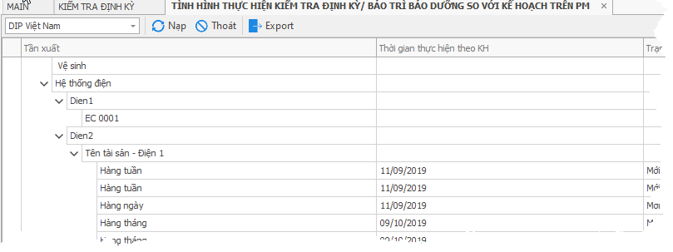

## QUẢN LÝ TÀI SẢN



Tính năng nổi bật:

* Phân cấp theo dõi và quản lý tài sản theo 4 cấp mới: Nhóm tài sản, loại tài sản, tên tài sản, chi tiết tài sản.
* Theo dõi nhanh thông tin ngày mua tài sản, thiết bị, ngày đưa tài sản, thiết bị vào sử dụng, ngày hết hạn sử dụng.
* Kiểm soát tài sản theo từng hệ thống trong mỗi tòa nhà, block, vị trí đặt tài sản.
* Tích hợp theo dõi số lượng chi tiết tài sản, tình trạng sử dụng, mức độ quan trọng của tài sản.
* Tiện ích tự động ghi nhận lịch sử cập nhật các thay đổi, tương tác trên mỗi tài sản, thiết bị.
* Tích hợp cảnh báo tình trạng sức khỏe của tài sản bằng màu sắc qua các trạng thái tài sản.
* Tích hợp các báo cáo tiện ích về hệ thống tài sản trong tòa nhà.

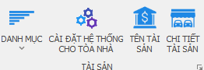

### Danh mục

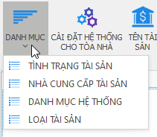

#### Danh mục tình trạng tài sản

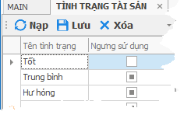

Trường dữ liệu:

|  |  |  |  |
| --- | --- | --- | --- |
| **Tên trường** | **Diễn giải** | **Kiểu dữ liệu** | **Bắt buộc** |
| Tên tình trạng | Tên tình trạng tài sản | String | Bắt buộc |
| Ngưng sử dụng | Tình trạng sử dụng | Bool | Bắt buộc |

* Sau khi nhập dữ liệu hoàn tất, nhấn button Lưu để lưu lại dữ liệu.
* Chọn tình trạng muốn xóa => nhấn button Xóa để xóa tình trạng được chọn.

#### Danh mục nhà cung cấp tài sản

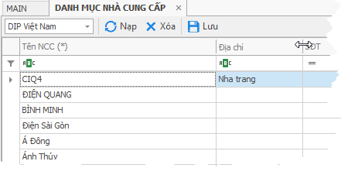

Trường dữ liệu:

|  |  |  |  |
| --- | --- | --- | --- |
| **Tên trường** | **Diễn giải** | **Kiểu dữ liệu** | **Bắt buộc** |
| Tên NCC | Tên nhà cung cấp | String | Bắt buộc |
| Địa chỉ | Địa chỉ nhà cung cấp | String | Không bắt buộc |
| SĐT | Số điện thoại nhà cung cấp | String | Không bắt buộc |
| Ngừng sử dụng | Ngưng sử dụng | Bool | Không bắt buộc |

* Các trường ngày tạo, người tạo, ngày cập nhật, người cập nhật được hệ thống ghi nhận tự động.
* Sau khi nhập hoàn tất, nhấn button Lưu để lưu dữ liệu.
* Chọn nhà cung cấp muốn xóa => nhấn button Xóa để xóa.

#### Danh mục hệ thống

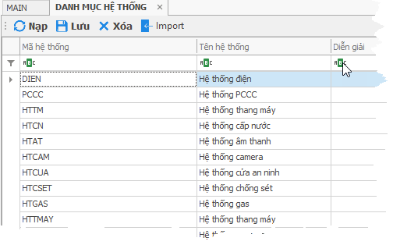

Trường dữ liệu:

|  |  |  |  |
| --- | --- | --- | --- |
| **Tên trường** | **Diễn giải** | **Kiểu dữ liệu** | **Bắt buộc** |
| Mã hệ thống | Mã (ký hiệu) hệ thống | String | Bắt buộc, không được trùng nhau. |
| Tên hệ thống | Tên hệ thống | String | Bắt buộc |
| Diễn giải | Diễn giải, ghi chú | String | Không bắt buộc |

* Sau khi hoàn tất, nhấn button Lưu để lưu dữ liệu.
* Chọn hệ thống muốn Xóa => nhấn button Xóa để xóa dữ liệu.

#### Loại tài sản

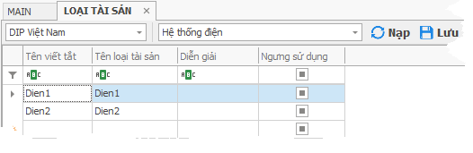

* Người dùng chọn dự án, chọn hệ thống, sau đó nhấn button Nạp để xem hoặc thêm loại tài sản.

Trường dữ liệu:

|  |  |  |  |
| --- | --- | --- | --- |
| **Tên trường** | **Diễn giải** | **Kiểu dữ liệu** | **Bắt buộc** |
| Tên viết tắt | Ký hiệu, mã của loại tài sản | String | Bắt buộc, không được trùng nhau. |
| Tên loại tài sản | Tên loại tài sản | String | Bắt buộc |
| Diễn giải | Diễn giải, ghi chú | String | Không bắt buộc |
| Ngưng sử dụng | Ngừng sử dụng | Bool | Không bắt buộc |

### Cài đặt hệ thống cho tòa nhà



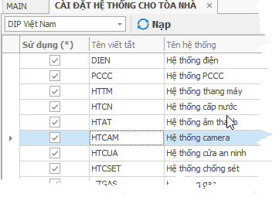

Trường dữ liệu:

|  |  |  |  |
| --- | --- | --- | --- |
| **Tên trường** | **Diễn giải** | **Kiểu dữ liệu** | **Bắt buộc** |
| Sử dụng | Tích chọn hệ thống | Bool | Bắt buộc |
| Tên viết tắt | Tên viết tắt hệ thống | String | Tự động |
| Tên hệ thống | Tên hệ thống | String | Tự động |
| Diễn giải | Diễn giải | String | Không bắt buộc |

### Tên tài sản

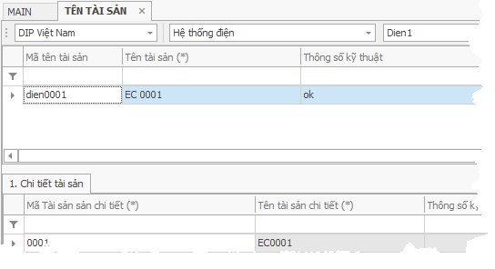

* Chọn tòa nhà (dự án), hệ thống, loại tài sản, để tiến hành thao tác cài đặt tên tài sản.

#### Thêm tên tài sản



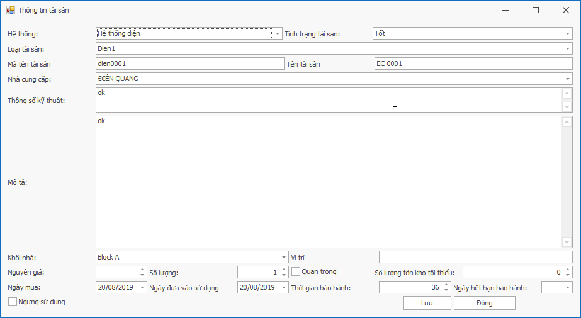

Trường dữ liệu:

|  |  |  |  |
| --- | --- | --- | --- |
| **Tên trường** | **Diễn giải** | **Kiểu dữ liệu** | **Bắt buộc** |
| Hệ thống | Hệ thống | Lookup | Bắt buộc |
| Tình trạng tài sản | Tình trạng tài sản | Lookup | Bắt buộc |
| Mã tên tài sản | Mã, ký hiệu | String | Bắt buộc, mã không được trùng nhau |
| Tên tài sản | Tên tài sản | String | Bắt buộc |
| Nhà cung cấp | Nhà cung cấp | Lookup | Không bắt buộc |
| Thông số kỹ thuật | Thông số kỹ thuật | String | Không bắt buộc |
| Mô tả | Mô tả | String | Không bắt buộc |
| Khối nhà | Khối nhà | Lookup | Bắt buộc |
| Vị trí | Vị trí | String | Không bắt buộc |
| Nguyên giá | Nguyên giá | Decimal | Không bắt buộc |
| Quan trọng | Quan trọng | Bool | Không bắt buộc |
| Số lượng tồn kho tối thiểu | Số lượng tồn kho tối thiểu | Decimal | Không bắt buộc |
| Ngày mua | Ngày mua tài sản | DateTime | Không bắt buộc |
| Ngày đưa vào sử dụng | Ngày đưa vào sử dụng | DateTime | Không bắt buộc |
| Thời gian bảo hành | Thời gian bảo hành (tháng) | Int | Không bắt buộc |
| Ngày hết hạn bảo hành | Ngày hết bạn bảo hành | DateTime | Không bắt buộc |
| Ngưng sử dụng | Ngưng sử dụng | Bool | Không bắt buộc |

### Chi tiết tài sản



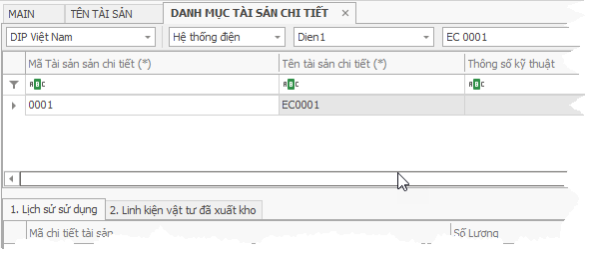

## QUẢN LÝ VẬT TƯ – KHO

Tính năng nổi bật:

* Quản lý nhanh nhập kho, xuất kho, tồn kho.
* Tích hợp các báo cáo thống kê số lượng tồn kho, nhập kho, xuất kho.

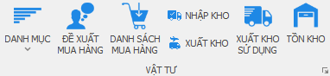

### Danh mục

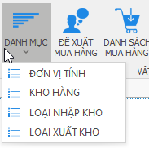

#### Danh mục đơn vị tính

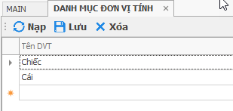

Hướng dẫn sử dụng:

* Nhấp vào dòng trống để thêm đơn vị tính mới.
* Chọn đơn vị tính đã có để sửa
* Chọn đơn vị tính đã có để xóa.
* Cuối cùng lưu lại dữ liệu.

#### Danh mục kho hàng

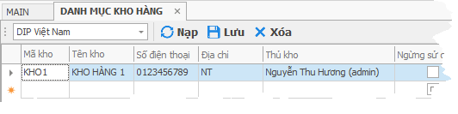

Trường dữ liệu:

|  |  |  |  |
| --- | --- | --- | --- |
| **Tên trường** | **Diễn giải** | **Kiểu dữ liệu** | **Bắt buộc** |
| Mã kho | Ký hiệu, mã của kho hàng | String | Bắt buộc, không được trùng |
| Tên kho | Tên kho hàng | String | Bắt buộc |
| Số điện thoại | Số điện thoại thủ kho | String | Không bắt buộc |
| Thủ kho | Tên thủ kho | String | Không bắt buộc |
| Địa chỉ | Địa chỉ kho hàng | String | Không bắt buộc |
| Ngừng sử dụng | Ngừng sử dụng | Bool | Không bắt buộc |

#### Danh mục nhập kho

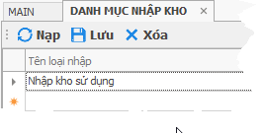

Hướng dẫn sử dụng:

* Nhấp vào dòng trống để thêm loại nhập kho mới.
* Chọn loại nhập kho đã có để sửa
* Chọn loại nhập kho đã có để xóa.
* Cuối cùng lưu lại dữ liệu.

#### Mục đích xuất kho

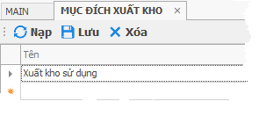

Hướng dẫn sử dụng:

* Nhấp vào dòng trống để thêm mục đích xuất kho mới.
* Chọn mục đích xuất kho đã có để sửa.
* Chọn mục đích xuất kho đã có để xóa.
* Cuối cùng lưu lại dữ liệu.

### Đề xuất mua hàng

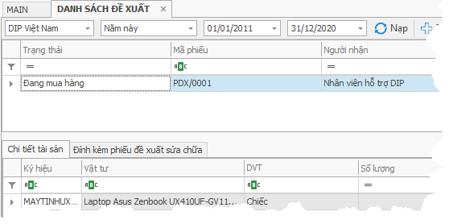

Mục đích:

* Đề xuất mua hàng từ phiếu đề xuất sửa chữa hoặc đề xuất không từ phiếu sửa chữa.

#### Thêm đề xuất mua hàng

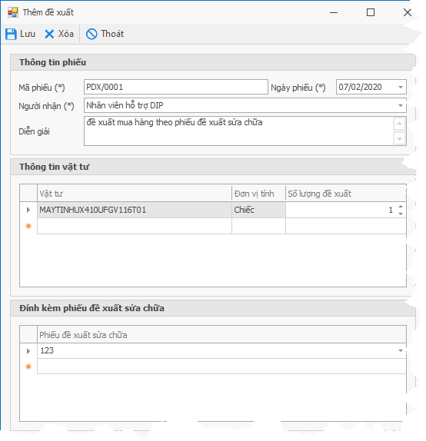

Trường dữ liệu:

|  |  |  |  |
| --- | --- | --- | --- |
| Tên trường | Diễn giải | Kiểu dữ liệu | Bắt buộc |
| Mã phiếu | Mã phiếu đề xuất | String | Bắt buộc, không được trùng |
| Ngày phiếu | Ngày đề xuất | DateTime | Bắt buộc |
| Người nhận | Nhân viên tiếp nhận | Lookup | Bắt buộc |
| Diễn giải | Nội dung đề xuất | String | Không bắt buộc |
| Vật tư | Thông tin vật tư đề xuất | Lookup | Bắt buộc |
| Đơn vị tính | Đơn vị tính vật tư | String | Tự động |
| Số lượng đề xuất | Số lượng đề xuất | Int | Bắt buộc |
| Phiếu đề xuất sửa chữa | Phiếu đề xuất sửa chữa đính kèm (nếu có) | Lookup | Không bắt buộc |

#### Duyệt và không duyệt

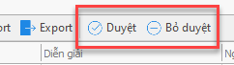

* Phiếu được duyệt sẽ được tiến hành mua hàng.
* Phiếu đã duyệt sẽ không thể xóa hoặc chỉnh sửa.

### Mua hàng

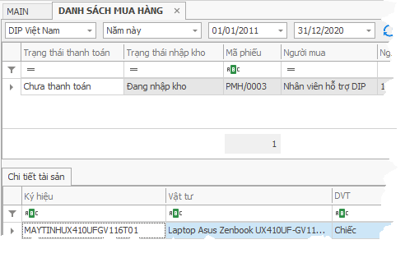

Kiểm tra số lượng nhập kho của hàng hóa ở chi tiết tài sản:

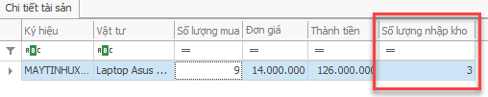

#### Thêm mua hàng

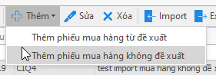

##### Thêm phiếu mua hàng từ đề xuất

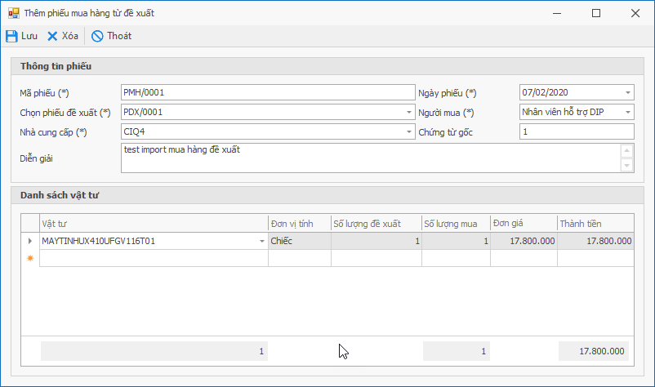

Trường dữ liệu:

|  |  |  |  |
| --- | --- | --- | --- |
| **Tên trường** | **Diễn giải** | **Kiểu dữ liệu** | **Bắt buộc** |
| Mã phiếu | Mã phiếu mua hàng | String | Bắt buộc, không được trùng, hiện tại hệ thống tự động nhảy số |
| Ngày phiếu | Ngày lập phiếu mua hàng | DateTime | Bắt buộc, hệ thống mặc định ngày hiện tại |
| Chọn phiếu đề xuất | Chọn phiếu đề xuất mua hàng | Lookup | Bắt buộc |
| Người mua | Nhân viên mua hàng | Lookup | Bắt buộc |
| Nhà cung cấp | Nhà cung cấp | Lookup | Bắt buộc |
| Chứng từ gốc | Số chứng từ gốc | String | Không bắt buộc |
| Diễn giải | Nội dung mua hàng | String | Không bắt buộc |
| Vật tư | Vật tư được chọn từ danh sách đề xuất | Lookup | Bắt buộc |
| Đơn vị tính | Đơn vị tính vật tư | String | Tự động |
| Số lượng đề xuất | Số lượng đề xuất | Int | Bắt buộc |
| Số lượng mua | Số lượng mua | Int | Bắt buộc |
| Đơn giá | Đơn giá | Money | Bắt buộc |
| Thành tiền | Số tiền | Money | Bắt buộc |

##### Thêm phiếu mua hàng không đề xuất

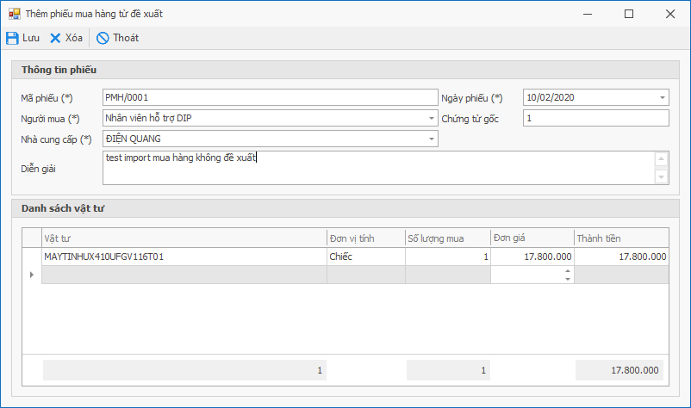

Trường dữ liệu

|  |  |  |  |
| --- | --- | --- | --- |
| **Tên trường** | **Diễn giải** | **Kiểu dữ liệu** | **Bắt buộc** |
| Mã phiếu | Mã phiếu mua hàng | String | Bắt buộc |
| Ngày phiếu | Ngày mua hàng | DateTime | Bắt buộc |
| Người mua | Người mua hàng | Lookup | Bắt buộc |
| Nhà cung cấp | Nhà cung cấp | Lookup | Bắt buộc |
| Diễn giải | Ghi chú | String | Không bắt buộc |
| Chứng từ gốc | Tổng số chứng từ gốc | String | Không bắt buộc |
| Vật tư | Danh sách vật tư | Lookup | Bắt buộc |
| Đơn vị tính | Đơn vị tính | String | Tự động |
| Số lượng mua | Số lượng | Decimal | Bắt buộc |
| Đơn giá | Đơn giá | Money | Bắt buộc |
| Thành tiền | Tổng số tiền | Money | Bắt buộc |

#### Thanh toán

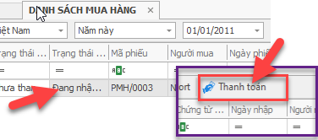

Trên danh sách mua hàng, chọn phiếu mua hàng muốn thanh toán. Sau đó click button Thanh toán trên menu.

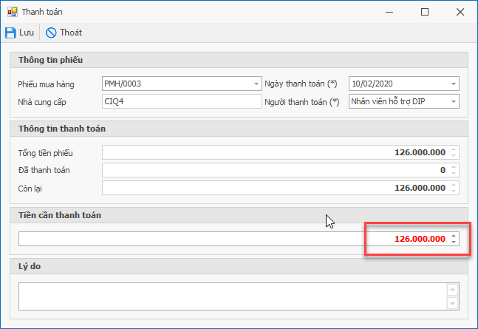

Trường dữ liệu:

|  |  |  |  |
| --- | --- | --- | --- |
| **Tên trường** | **Diễn giải** | **Kiểu dữ liệu** | **Bắt buộc** |
| Phiếu mua hàng | Phiếu mua hàng | Lookup | Bắt buộc |
| Nhà cung cấp | Nhà cung cấp sẽ trả tiền | Lookup | Bắt buộc |
| Ngày thanh toán | Ngày trả tiền | DateTime | Bắt buộc |
| Người thanh toán | Nhân viên thanh toán | Lookup | Bắt buộc |
| Tiền cần thanh toán (*) | Số tiền thực tế thanh toán cho khách hàng | Money | Bắt buộc |
| Lý do | Lý do thanh toán | String | Không bắt buộc |

### Nhập kho

Từ phân hệ Tài sản => Chọn Nhập kho trong Group Vật tư

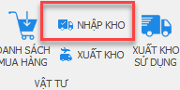

#### Nhập kho từ phiếu mua hàng

Trong menu Danh sách nhập kho => Chọn Thêm => Từ phiếu mua hàng

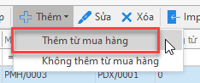

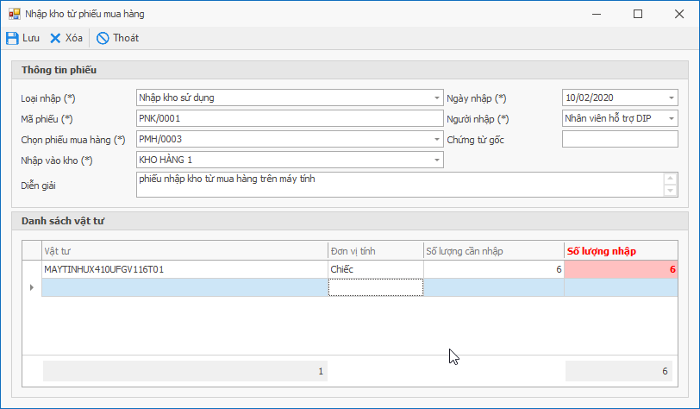

Trường dữ liệu:

|  |  |  |  |
| --- | --- | --- | --- |
| **Tên trường** | **Diễn giải** | **Kiểu dữ liệu** | **Bắt buộc** |
| Loại nhập | Chọn mục đích nhập kho | Lookup | Bắt buộc |
| Mã phiếu | Mã phiếu nhập kho | String | Bắt buộc, không được trùng |
| Chọn phiếu mua hàng | Chọn phiếu mua hàng tiến hành nhập | Lookup | Bắt buộc |
| Nhập vào kho | Chọn kho nhập | Lookup | Bắt buộc |
| Ngày nhập | Ngày nhập kho | DateTime | Bắt buộc |
| Người nhập | Nhân viên nhập kho | Lookup | Bắt buộc, tự động |
| Chứng từ gốc | Tổng số chứng từ gốc | String | Không bắt buộc |
| Diễn giải | Nội dung, ghi chú nhập kho | String | Không bắt buộc |
| Vật tư | Chọn vật tư nhập | Lookup | Bắt buộc |
| Số lượng nhập | Số lượng nhập kho | Decimal | Bắt buộc, nếu không nhập, hệ thống tự động = số lượng cần nhập |

#### Nhập kho bình thường, không thêm từ phiếu mua hàng

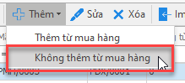

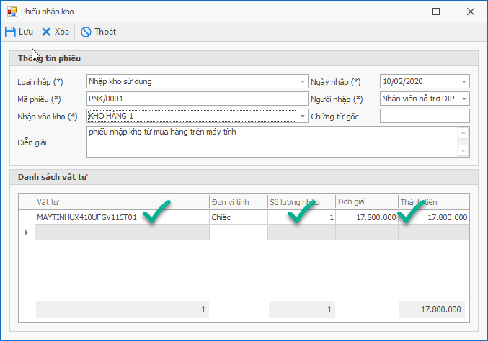

Trường dữ liệu:

|  |  |  |  |
| --- | --- | --- | --- |
| Tên trường | Diễn giải | Kiểu dữ liệu | Bắt buộc |
| Loại nhập | Mục đích nhập kho | Lookup | Bắt buộc |
| Mã phiếu | Mã phiếu nhập kho | String | Bắt buộc, không được trùng lặp |
| Nhập vào kho | Kho nhập | Lookup | Bắt buộc |
| Ngày nhập | Ngày nhập kho | DateTime | Bắt buộc |
| Người nhập | Nhân viên nhập kho | Lookup | Bắt buộc, tự động |
| Diễn giải | Nội dung, ghi chú nhập kho | String | Không bắt buộc |
| Chứng từ gốc | Tổng chứng từ gốc | String | Không bắt buộc |
| Vật tư | Danh sách vật tư nhập kho | Lookup | Bắt buộc |
| Số lượng nhập | Số lượng nhập kho | Decimal | Bắt buộc |
| Đơn giá | Đơn giá hàng hóa | Money | Bắt buộc |
| Thành tiền | Số tiền | Money | Bắt buộc |

### Xuất kho

Trong phân hệ Tài sản => Vào nhóm Vật tư => chọn Xuất kho

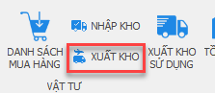

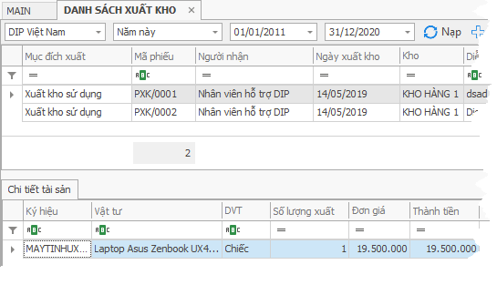

#### Thêm phiếu xuất kho

Trong menu danh sách xuất kho => Chọn button Thêm

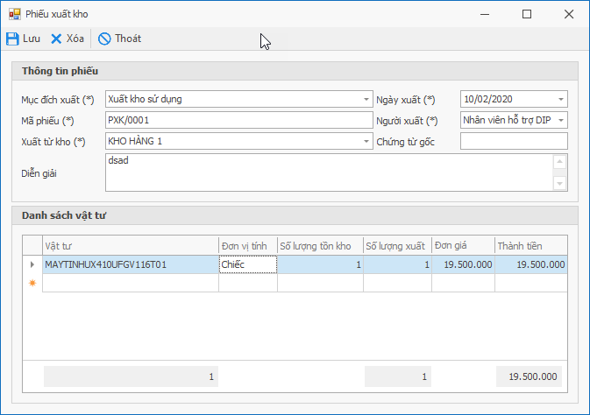

Trường dữ liệu:

|  |  |  |  |
| --- | --- | --- | --- |
| **Tên trường** | **Diễn giải** | **Kiểu dữ liệu** | **Bắt buộc** |
| Mục đích xuất | Mục đích xuất kho | Lookup | Bắt buộc |
| Mã phiếu | Mã phiếu xuất | String | Bắt buộc |
| Xuất từ kho | Kho xuất | Lookup | Bắt buộc |
| Ngày xuất | Ngày xuất kho | DateTime | Bắt buộc |
| Người xuất | Nhân viên xuất | Lookup | Bắt buộc |
| Diễn giải | Nội dung, ghi chú xuất kho | String | Không bắt buộc |
| Chứng từ gốc | Tổng số chứng từ | String | Không bắt buộc |
| Vật tư | Vật tư xuất | Lookup | Bắt buộc |
| Số lượng xuất | Số lượng xuất, không được lớn hơn số lượng tồn | Decimal | Bắt buộc |
| Đơn giá | Đơn giá xuất | Money | Bắt buộc |
| Thành tiền | Thành tiền | Money | Bắt buộc |

### Xuất kho sử dụng

* Tính năng nổi bật: xuất kho cho hệ thống.

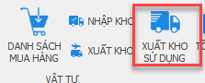

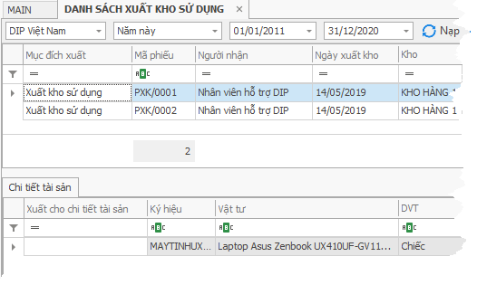

#### Thêm phiếu xuất kho sử dụng

Trong menu danh sách xuất kho sử dụng, chọn button Thêm

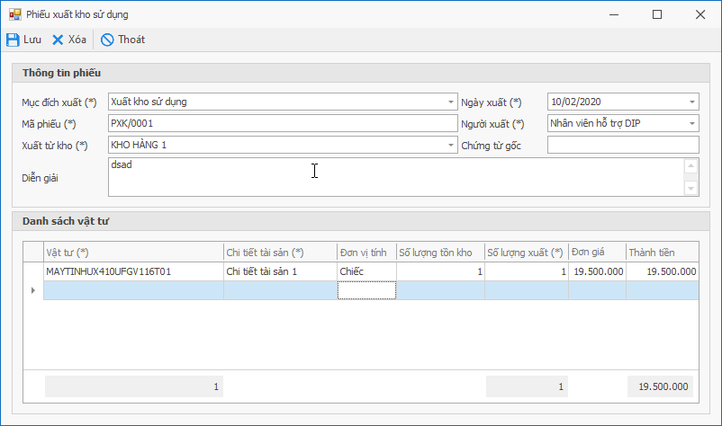

Trường dữ liệu:

|  |  |  |  |
| --- | --- | --- | --- |
| **Tên trường** | **Diễn giải** | **Kiểu dữ liệu** | **Bắt buộc** |
| Mục đích xuất | Mục đích xuất kho | Lookup | Bắt buộc |
| Mã phiếu | Mã phiếu xuất kho | String | Bắt buộc |
| Xuất từ kho | Kho xuất | Lookup | Bắt buộc |
| Ngày xuất | Ngày xuất kho | DateTime | Bắt buộc |
| Người xuất | Nhân viên xuất | Lookup | Bắt buộc |
| Chứng từ gốc | Tổng chứng từ gốc | String | Không bắt buộc |
| Diễn giải | Nội dung, ghi chú xuất kho | String | Không bắt buộc |
| Vật tư | Vật tư xuất | Lookup | Bắt buộc |
| Chi tiết tài sản | Xuất vào chi tiết tài sản | Lookup | Bắt buộc |
| Số lượng xuất | Số lượng xuất không được lớn hơn số lượng tồn | Decimal | Bắt buộc |
| Đơn giá | Đơn giá xuất | Money | Bắt buộc |
| Thành tiền | Thành tiền | Money | Bắt buộc |

### Tồn kho

Danh sách tồn kho

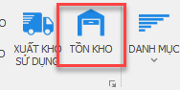

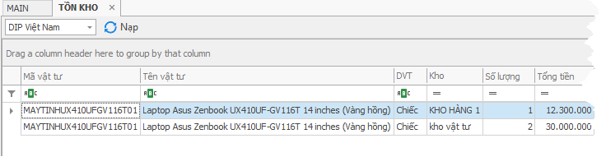

## QUẢN LÝ HỒ SƠ PHÁP LÝ

Giải pháp quản lý và lưu chuyển hồ sơ, giấy tờ chuyên nghiệp và thông minh đã tạo ra môi trường văn phòng điện tử hiện đại, không giấy tờ.

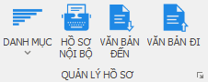

Tính năng nổi bật:

* Theo dõi nhanh danh mục tình trạng hồ sơ dự án chung cư.
* Quản lý các thủ tục pháp lý của tòa nhà.
* Theo dõi hồ sơ khảo sát thiết kế, tư vấn xây dựng và thẩm tra thiết kế.
* Danh sách thủ tục các hồ sơ hoàn công.
* Tích hợp tiện ích nhắc báo cáo các hồ sơ pháp lý đến hạn phải cập nhật thông tin.
* Lưu vết nhanh các thông tin các tài liệu và lịch sử cập nhật, thay đổi các chỉnh sửa tài liệu pháp lý trên hệ thống.
* Quản lý các báo cáo tình trạng hồ sơ pháp lý trong tòa nhà.
* Xử lý công việc hiệu quả: Hệ thống quản lý văn bản linh hoạt về chức năng, ổn định trong cơ chế vận hành giúp người dùng làm việc thuận tiện và hiệu quả cao, thực hiện toàn bộ quy trình xử lý ngay trên phần mềm.
* Tính năng lưu trữ không giới hạn, luân chuyển công văn đến từng phòng ban, cá nhân nhanh chóng.
* **Quản lý khoa học**: Hệ thống được phân chia các hình thức văn bản đến/ đi/ nội bộ. Cho phép xây dựng các tủ tài liệu để lưu trữ một cách khoa học.
* **Kiểm soát công việc**: Cho phép kiểm soát tình hình xử lý văn bản một cách chặt chẽ từ khi tiếp nhận xử lý đến khi hoàn thành. Hệ thống có các dạng báo cáo đáp ứng mọi nhu cầu sử dụng.
* **Tích hợp đa dạng**: Hệ thống văn bản được tích hợp nhiều ứng dụng tiên tiến: Microsoft Office…
* **Ưu điểm**: Các luồng xử lý văn bản được thiết kế động, người dùng rất dễ dàng xử dụng.
* Có thể xuất các loại báo cáo khác nhau.
* Có thể chỉnh sửa phần mềm theo từng yêu cầu cụ thể của từng đơn vị.

### Hệ thống danh mục chi tiết, đa dạng

* Quản lý nhiều danh mục chi tiết, đa dạng về văn bản đi đến, bảo mật…

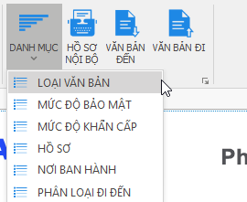

#### Loại văn bản

Tính năng nổi bật: Giúp phân loại các loại văn bản như quy chế, thông báo, quyết định… một cách nhanh chóng hiệu quả.

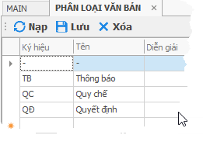

Trường dữ liệu:

|  |  |  |  |
| --- | --- | --- | --- |
| **Tên trường** | **Diễn giải** | **Kiểu dữ liệu** | **Bắt buộc** |
| Ký hiệu | Ký hiệu loại văn bản | String | Bắt buộc, không trùng lặp |
| Tên | Tên loại văn bản | String | Bắt buộc |
| Diễn giải | Ghi chú, diễn giải về loại văn bản | String | Không bắt buộc |

#### Mức độ bảo mật

Tính năng chính: Giúp quản lý các loại mức độ bảo mật như mật, tuyệt mật… do khách hàng chủ động quy định

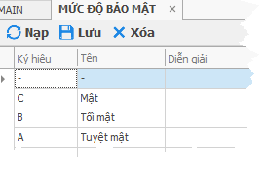

Trường dữ liệu:

|  |  |  |  |
| --- | --- | --- | --- |
| **Tên trường** | **Diễn giải** | **Kiểu dữ liệu** | **Bắt buộc** |
| Ký hiệu | Ký hiệu mức độ bảo mật | String | Bắt buộc, không trùng lặp |
| Tên | Tên mức độ | String | Bắt buộc |
| Diễn giải | Ghi chú, diễn giải về mức độ bảo mật | String | Không bắt buộc |

#### Mức độ khẩn cấp

Tính năng chính: Giúp quản lý các mức độ khẩn cấp do khách hàng chủ động quy định.

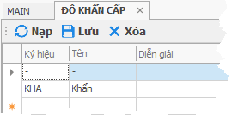

Trường dữ liệu:

|  |  |  |  |
| --- | --- | --- | --- |
| **Tên trường** | **Diễn giải** | **Kiểu dữ liệu** | **Bắt buộc** |
| Ký hiệu | Mã, ký hiệu của độ khẩn cấp | String | Bắt buộc, không trùng lặp |
| Tên | Tên độ khẩn cấp | String | Bắt buộc |
| Diễn giải | Diễn giải về độ khẩn cấp | String | Không bắt buộc |

#### Danh mục hồ sơ

Tính năng chính: Giúp quản lý các loại hồ sơ khác loại, khách hàng có thể chủ động phân loại các loại hồ sơ phù hợp với mục đích sử dụng.

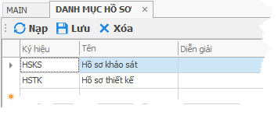

Trường dữ liệu:

|  |  |  |  |
| --- | --- | --- | --- |
| **Tên trường** | **Diễn giải** | **Kiểu dữ liệu** | **Bắt buộc** |
| Ký hiệu | Ký hiệu loại hồ sơ | String | Bắt buộc, không trùng lặp |
| Tên | Tên loại hồ sơ | String | Bắt buộc |
| Diễn giải | Diễn giải loại hồ sơ | String | Không bắt buộc |

#### Nơi ban hành

Tính năng chính: Quản lý các nơi ban hành hồ sơ tự động.

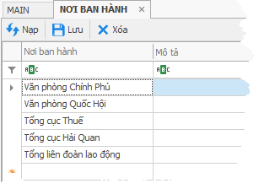

Trường dữ liệu:

|  |  |  |  |
| --- | --- | --- | --- |
| **Tên trường** | **Diễn giải** | **Kiểu dữ liệu** | **Bắt buộc** |
| Nơi ban hành | Vị trí nơi ban hành hồ sơ | String | Bắt buộc |
| Mô tả | Mô tả, ghi chú về nơi ban hành | String | Không bắt buộc |

#### Phân loại đi đến

Tính năng nổi bật: Chủ động phân loại các loại hồ sơ đi, đến, nội bộ theo các loại màu sắc.

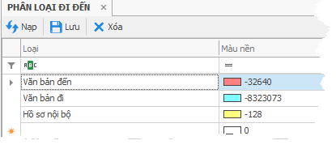

Trường dữ liệu:

|  |  |  |  |
| --- | --- | --- | --- |
| **Tên trường** | **Diễn giải** | **Kiểu dữ liệu** | **Bắt buộc** |
| Loại | Loại văn bản, hồ sơ | String | Bắt buộc |
| Màu nền | Màu loại văn bản | Color | Bắt buộc |

#### Danh mục dãy kệ

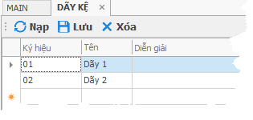

Trường dữ liệu:

|  |  |  |  |
| --- | --- | --- | --- |
| **Tên trường** | **Diễn giải** | **Kiểu dữ liệu** | **Bắt buộc** |
| Ký hiệu | Ký hiệu, mã của dãy, kệ | String | Bắt buộc, không trùng lặp |
| Tên | Tên dãy, kệ | String | Bắt buộc |
| Diễn giải | Ghi chú, diễn giải về dãy kệ | String | Không bắt buộc |

#### Khổ giấy

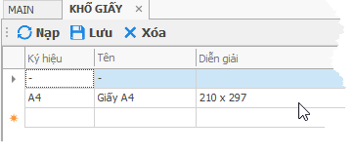

Trường dữ liệu:

|  |  |  |  |
| --- | --- | --- | --- |
| Tên trường | Diễn giải | Kiểu dữ liệu | Bắt buộc |
| Ký hiệu | Mã, ký hiệu của khổ giấy | String | Bắt buộc, không trùng lặp |
| Tên | Tên khổ giấy | String | Bắt buộc |
| Diễn giải | Ghi chú | String | Không bắt buộc |

### Hồ sơ nội bộ

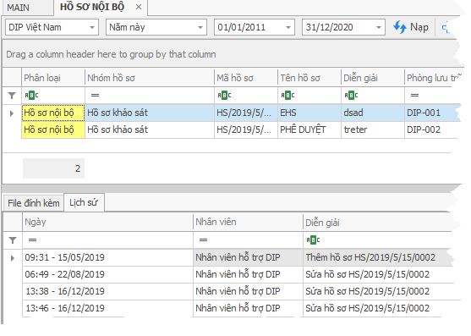

#### Thêm hồ sơ nội bộ

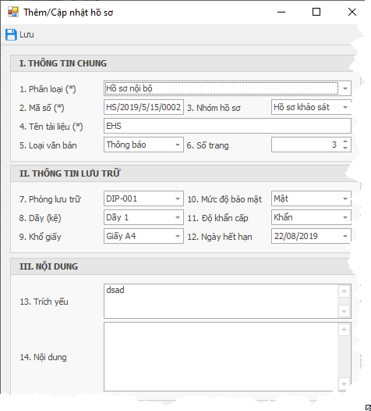

Trường dữ liệu:

|  |  |  |  |
| --- | --- | --- | --- |
| Tên trường | Diễn giải | Kiểu dữ liệu | Bắt buộc |
| Phân loại | Loại hồ sơ là nội bộ hay văn bản đi, đến | Lookup | Bắt buộc |
| Mã số | Mã số của hồ sơ | String | Bắt buộc, không trùng lặp |
| Nhóm hồ sơ | Danh mục các loại hồ sơ | Lookup | Bắt buộc |
| Tên tài liệu | Tên hồ sơ | String | Bắt buộc |
| Loại tài liệu | Loại văn bản | Lookup | Bắt buộc |
| Số trang tài liệu | Số trang | Decimal | Bắt buộc |
| Phòng lưu trữ | Nơi lưu trữ hồ sơ | Lookup | Bắt buộc |
| Dãy kệ | Dãy, kệ | Lookup | Bắt buộc |
| Khổ giấy | Khổ giấy sử dụng | Lookup | Bắt buộc |
| Mức độ bảo mật | Độ bảo mật của hồ sơ | Lookup | Bắt buộc |
| Độ khẩn cấp | Độ khẩn cấp quan trọng của hồ sơ | Lookup | Bắt buộc |
| Ngày hết hạn | Ngày hồ sơ hết hạn | Lookup | Không bắt buộc |
| Trích yếu | Trích yếu, tóm tắt | String | Không bắt buộc |
| Nội dung | Nội dung | String | Không bắt buộc |

### Văn bản đến

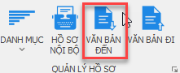

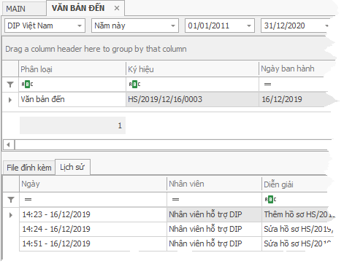

#### Thêm văn bản đến

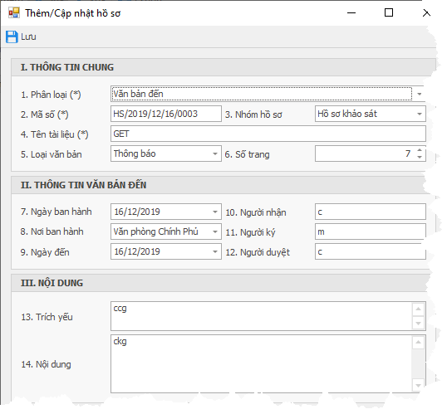

Trường dữ liệu:

|  |  |  |  |
| --- | --- | --- | --- |
| **Tên trường** | **Diễn giải** | **Kiểu dữ liệu** | **Bắt buộc** |
| Phân loại | Loại văn bản nội bộ hay là đi, đến | Lookup | Bắt buộc |
| Mã số | Mã số hồ sơ | String | Bắt buộc, không trùng lặp |
| Nhóm hồ sơ | Loại nhóm hồ sơ | Lookup | Bắt buộc |
| Tên tài liệu | Tên hồ sơ | String | Bắt buộc |
| Loại văn bản | Loại văn bản | Lookup | Bắt buộc |
| Số trang | Số trang hồ sơ | Decimal | Bắt buộc |
| Ngày ban hành | Ngày ban hành văn bản | DateTime | Không bắt buộc |
| Nơi ban hành | Nơi gửi văn bản đến, nơi ban hành văn bản | Lookup | Bắt buộc |
| Ngày đến | Ngày văn bản được gửi đến | DateTime | Không bắt buộc |
| Người nhận | Nhân viên nhận văn bản | String | Không bắt buộc |
| Người ký nhận | Nhân viên ký văn bản | String | Không bắt buộc |
| Người duyệt | Nhân viên duyệt hồ sơ | String | Không bắt buộc |
| Trích yếu | Trích yếu | String | Không bắt buộc |
| Nội dung | Nội dung | String | Không bắt buộc |

### Văn bản đi

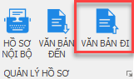

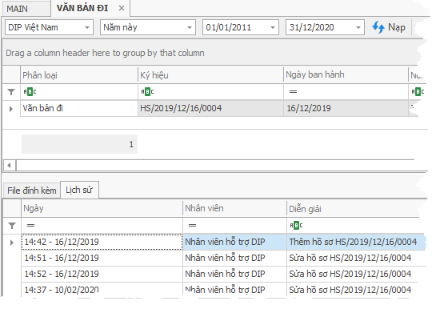

#### Thêm văn bản đi

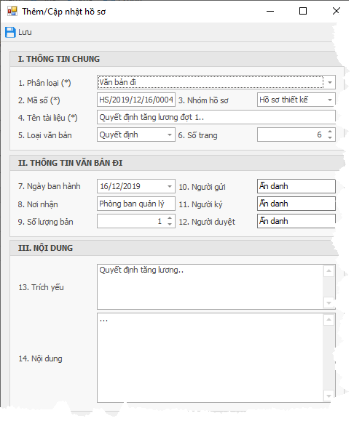

Trường dữ liệu

|  |  |  |  |
| --- | --- | --- | --- |
| Tên trường | Diễn giải | Kiểu dữ liệu | Bắt buộc |
| Phân loại | Loại văn bản | Lookup | Bắt buộc |
| Mã số | Mã số văn bản | String | Bắt buộc, không trùng lặp |
| Nhóm hồ sơ | Danh mục hồ sơ | Lookup | Bắt buộc |
| Tên tài liệu | Tên văn bản | String | Bắt buộc |
| Loại văn bản | Loại văn bản | Lookup | Bắt buộc |
| Số trang | Số trang | Decimal | Bắt buộc |
| Ngày ban hành | Ngày ban hành văn bản | DateTime | Bắt buộc |
| Nơi nhận | Nơi nhận văn bản | String | Bắt buộc |
| Số lượng bản | Số lượng bản ban hành | Int | Bắt buộc |
| Người gửi | Người gửi | String | Không bắt buộc |
| Người ký | Người ký | String | Không bắt buộc |
| Người duyệt | Người duyệt | String | Không bắt buộc |
| Trích yếu | Tóm tắt, trích yếu | String | Không bắt buộc |
| Nội dung | Nội dung | String | Không bắt buộc |

## APP VẬN HÀNH

Tính năng nổi bật:

* Quản lý lịch làm việc theo calendar.
* Quản lý công việc.
* Quản lý ca trực.
* Ghi chỉ số điện, nước, gas trên app.
* Thực hiện checklist, kiểm tra định kỳ.
* Phê duyệt checklist, kiểm tra định kỳ, phiếu đề suất sửa chữa.
* Cập nhật nội dung các phiếu bảo trì theo kế hoạch đã lập.
* Nhắc việc, cảnh báo việc tới hạn, trễ hạn đối với từng đối tượng sử dụng.
* Chỉ cho phép tải lên hình ảnh chụp trực tiếp từ thiết bị tại thời điểm báo cáo checklist.
* Cảnh báo tình trạng sức khỏe hệ thống.
* Nhận notify nhắc báo bổ sung hồ sơ pháp lý.
* Liệt kê danh sách hồ sơ pháp lý cần bổ sung.